企业手机银行主要功能介绍

1．激活登录与退出

1.1 激活
【功能描述】
企业手机银行用户通过此功能激活手机银行进行登录操作，某企业的某操作员在该手机APP上首次使用企业手机银行时，需要先进行激活操作。激活即将用户信息添加，激活后，下次可直接选择已激活的用户记录进行登录。
【操作步骤】
- 首次打开app进入企业手机银行，安卓8.0以上版本，启动手机银行APP时，同意获取设备位置信息、获取设备信息权限（通话和识别码）、访问设备（照片、媒体内容和文件）后进入APP。
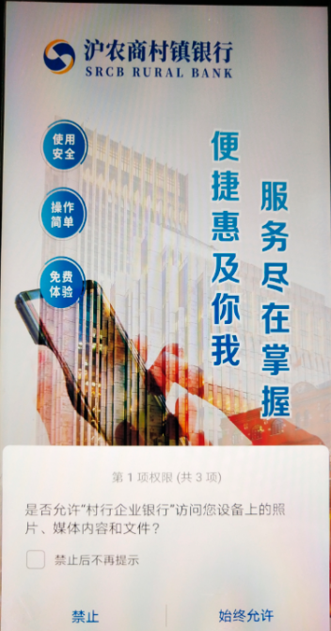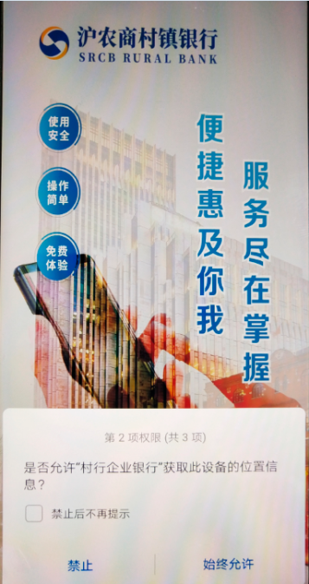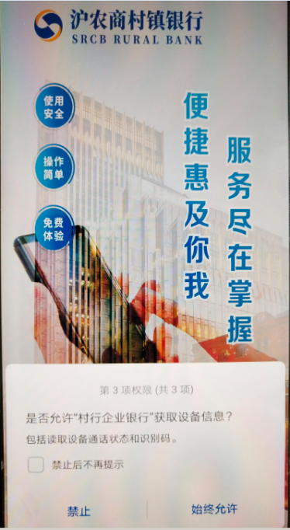
- 点击立即开启进入隐私条款页，点击【同意并继续】进入首页或点击【退出】退出程序。
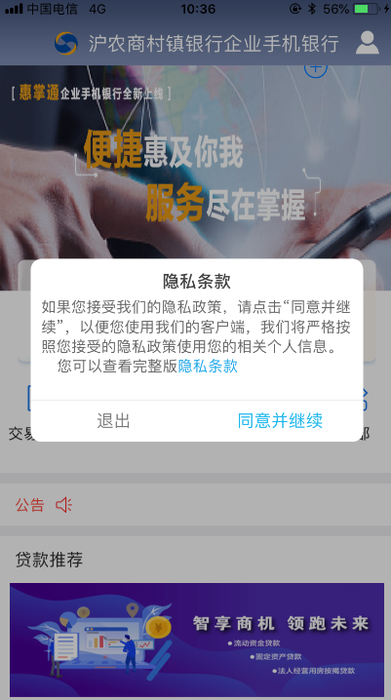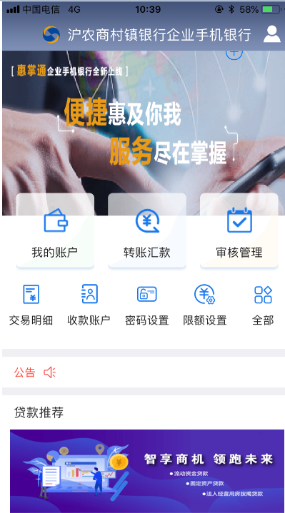

- 首页点击右上方【个人中心】或任何一个功能，进入激活页，填写相关激活信息，企业账号、选择对应证件类型、姓名及证件号,获取验证码后输入点击激活
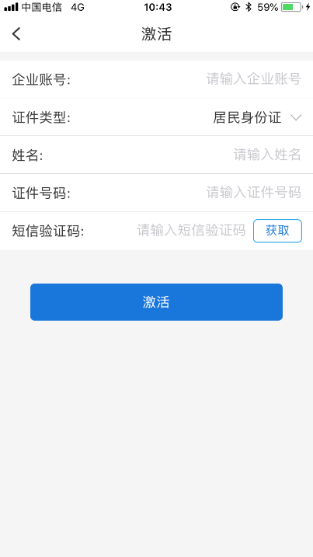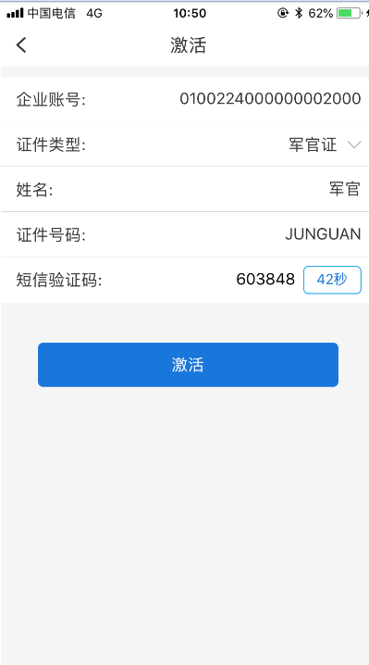
注意事项：
- 仅点击右上角“登录”按钮或功能区任意功能时判断用户是否在本设备存在激活记录，若有，进入登录流程；若无，进入激活流程。
- 用户使用企业手机银行激活功能的前提是在柜面签约开通手机银行，在使用企业手机银行激活时，录入注册时预留信息，验证无误后激活成功。
- 激活时验证码发送到客户开通操作员账号时预留的操作员手机号。

1.2 登录
【功能描述】
企业客户操作员可通过选择企业、选择操作员输入登录密码或使用手势密码来登录企业手机银行。
【操作步骤】
1. 选择企业名称及该企业名称下对应的操作员，输入密码后点击登录。
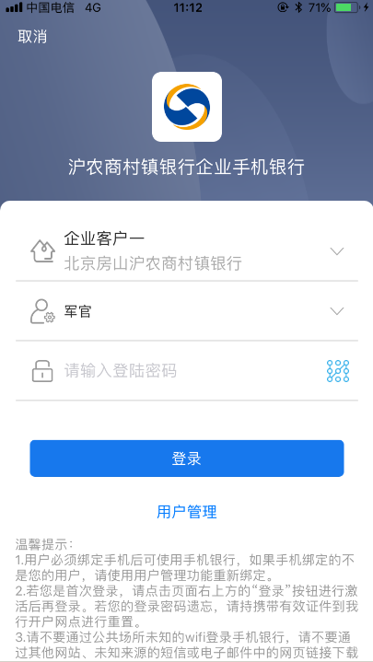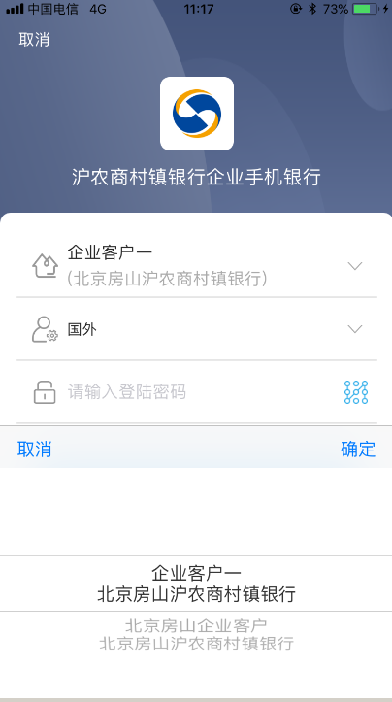
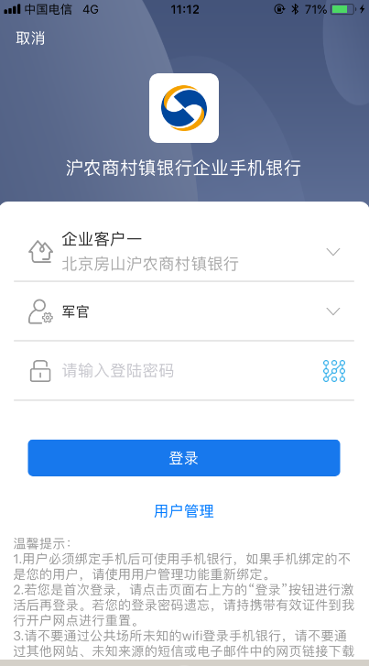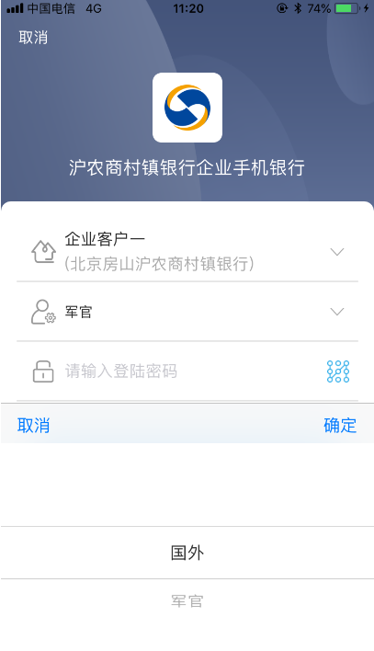
2. 企业手机银行操作员首次登录成功后，需强制修改弱密码。
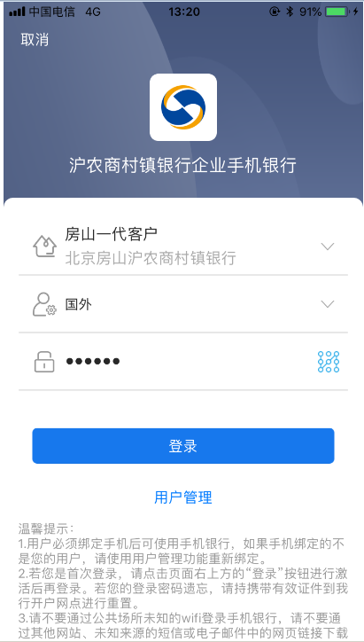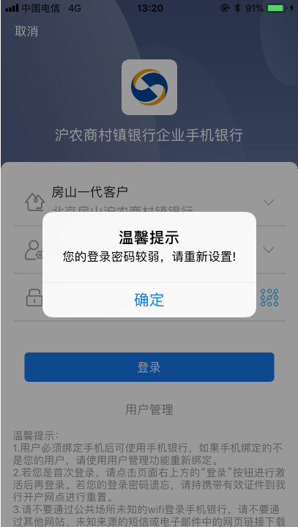
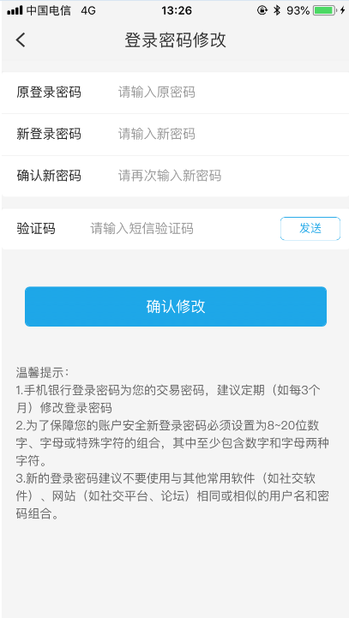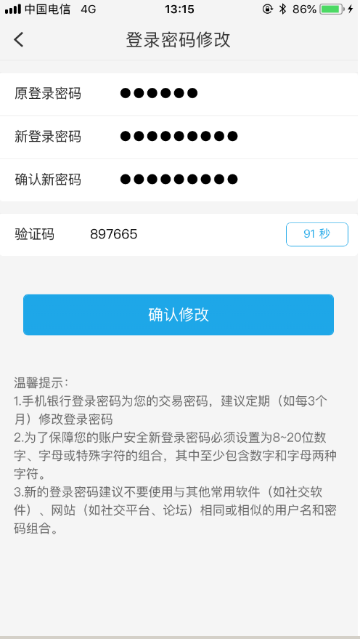
- 弱密码修改成功后需重新输入修改后的密码进行登录
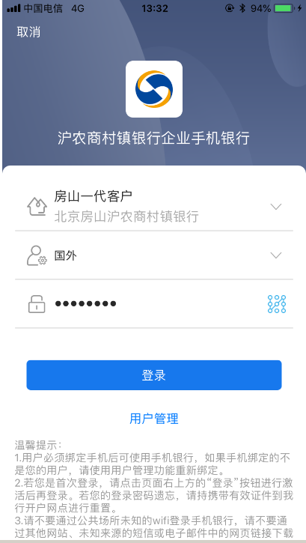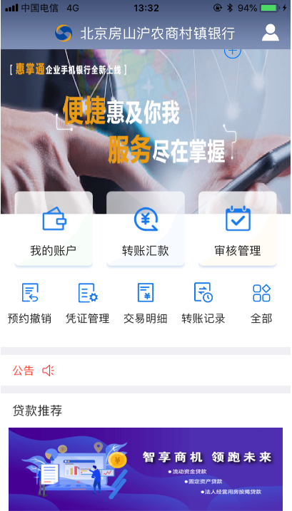
- 登录成功后提示手势密码设置，点击【取消】登录至首页，如点击【去设置】进 入手势密码设置页，系统默认手势密码
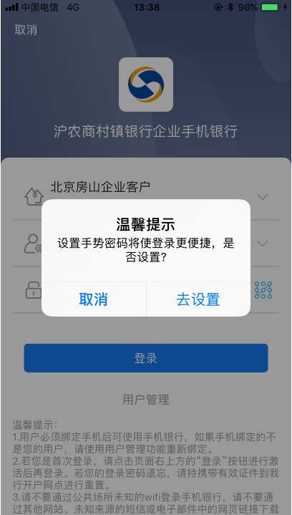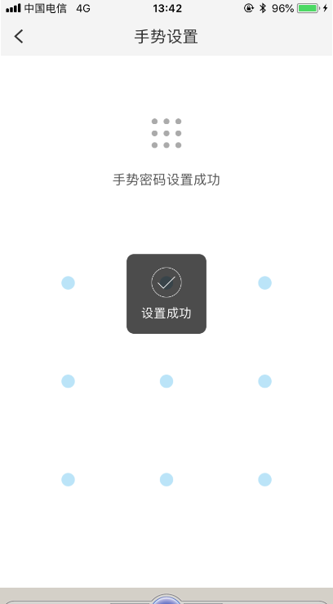
注意事项：
1.选择的企业操作员与登录密码是否匹配，如果不匹配，则弹出提示：用户或密码错误，登录失败。
2.任一账号登录时，需要检验操作员的年费状态。若为已过期，则操作员登录失败并弹窗提示联系管理员续费，管理员登录通过（权限受限，仅能操作操作员续费模块）并提示续费；若距离到期日不足30自然日，登录通过并提示即将到期；若距到期日大于或等于30日正常登录。
3.任一账号登录时，需要检验操作员的证书状态，若到期，提示到期，不强制续费；若登录时间为证书到期前30天，做出友好提示，提示用户操作员证书即将到期，请尽快续费，以免影响使用（证书用户可以选择不续费，但是使用权限受限）。
4.登录密码是否为弱密码，若为弱密码则弹出提示用户修改登录密码，用户修改密码后重新登录。
5.登录成功后，判断该用户是否开启了手势密码，若未开启，弹框提示：用户设置手势密码将使登录更便捷，并提供“去设置”和“取消”按钮；若用户设置了手势密码或点击取消按钮则下次登录时不再提醒开启手势密码。
6.任一账号登录，必须是先在本设备（本机APP应用）激活过，如果触发登录流程时：本设备未激活过任一用户，直接跳转激活流程。
7.操作员密码和手势密码输入错误6次，操作员显示暂时锁定，次日则自动解锁；如手势密码输入错误6次，锁定后通过密码登录成功，则手势密码恢复重置错误次数，可在下次登录中使用。

1.3 登出
【功能描述】
用户在不使用手机银行时可以签退，或手机银行系统在10分钟内未接收到用户的任何请求时，自动退出。
【操作步骤】
1.企业手机银行右上角“个人中心”页，点击【安全退出】按钮，选择否取消弹框，如选是可安全退出进入首页。
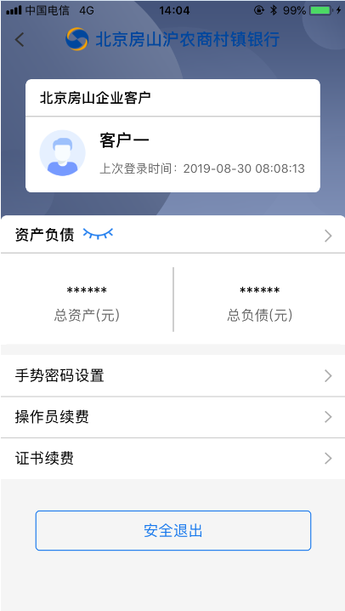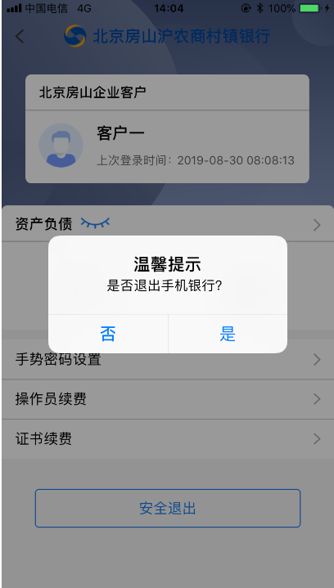

1.4 用户管理
【功能描述】
企业手机银行用户通过添加用户功能激活其他用户账户，以后可直接选择已激活的用户记录进行登录，通过删除用户功能删除已添加的用户。
【操作步骤】
1. 打开企业手机银行，点击右上角【登录】按钮或功能区任意功能弹出登录界面，登录界面点击用户管理跳转到用户管理页，回显当前已激活的用户列表。
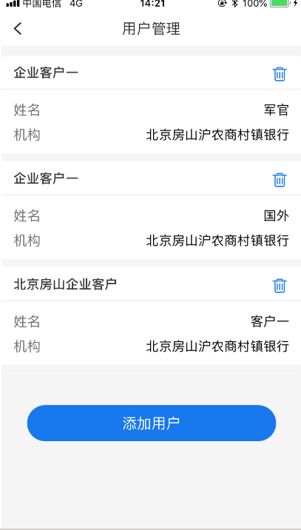
2. 添加操作员显示如下：
3. 选择一条操作员点击右上角【删除】图标显示如下：点击取消则返回用户管理页，如点击确认则删除该操作员
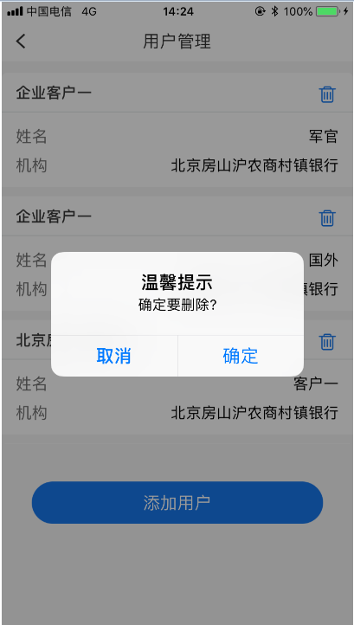

注意事项：
- 登录界面点击用户管理跳转到用户管理页，回显当前已激活的用户列表，列表项显示：“企业名称、机构名称、操作员名称、删除图标。
- 用户管理页面点击“删除”图标，用户确认后删除该条激活的用户信息记录。
- 用户管理页面点击“添加用户”，跳转到激活页进入激活流程，在本机激活其他的用户信息，激活成功后可在登录时选择新添加的用户登录。

2. 首页
【功能描述】
为用户提供企业手机银行各个功能的入口。
【操作步骤】
- 若首次打开企业手机银行APP，浏览启动页、引导页后进入首页，如下图所示：
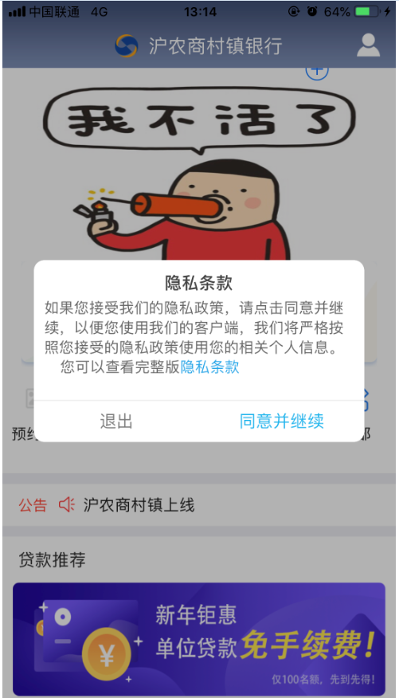
2、阅读完隐私条款后点击“同意并继续”，首页提供登录按钮，点击进入激活或登录，如下图所示：
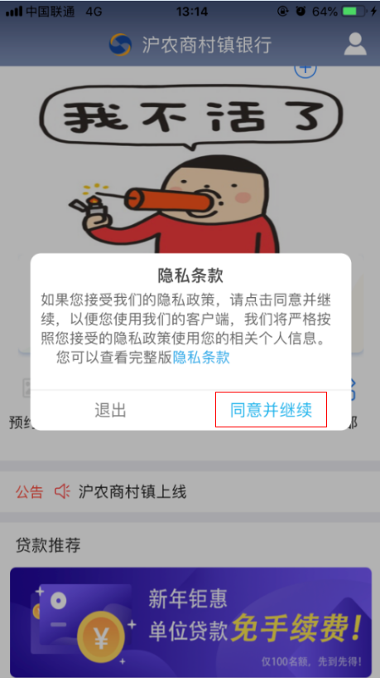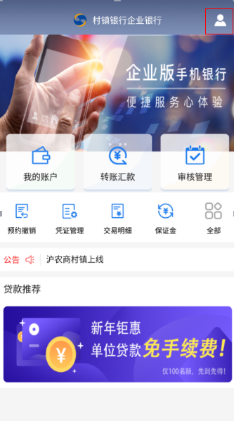
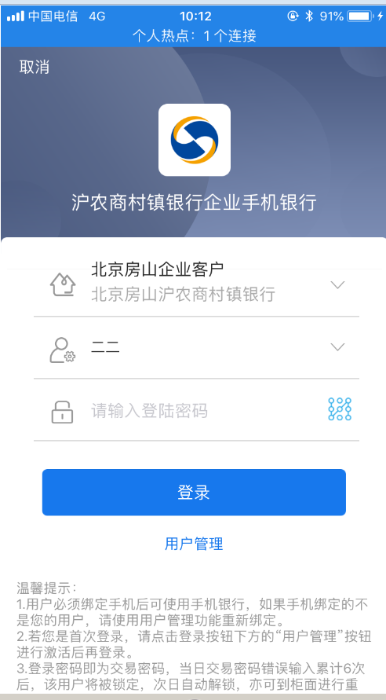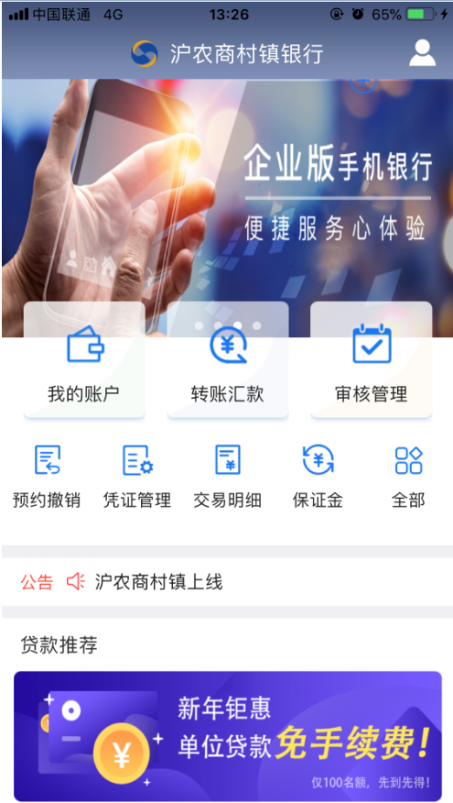
2、首页提供轮播广告，点击跳转到广告详情页，如下图所示：
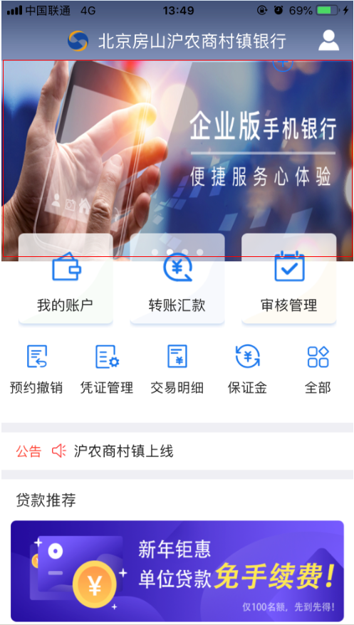
- 首页展示公告，点击进入公告列表页，如下图所示：
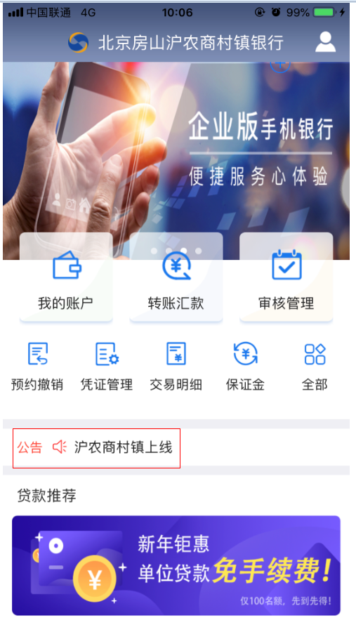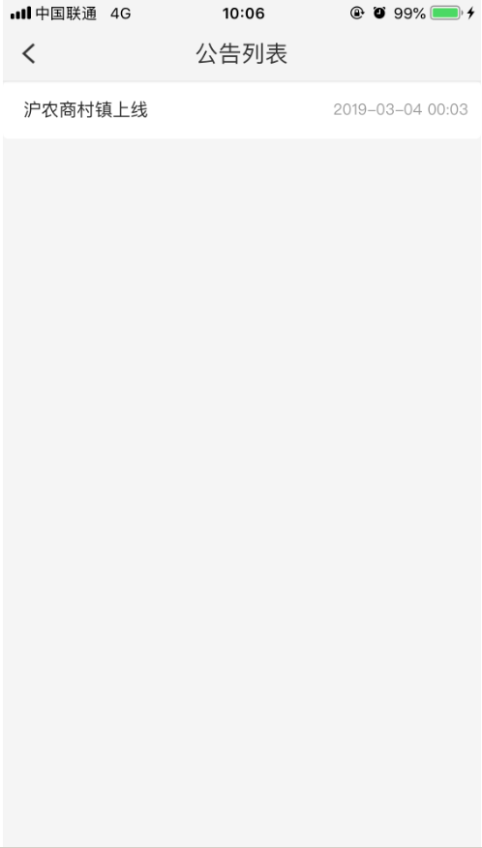
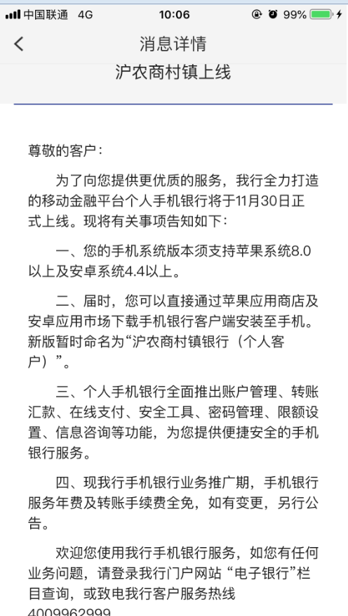
- 首页提供我的账户、转账汇款、审核管理和其他四个功能入口，如下图所示：
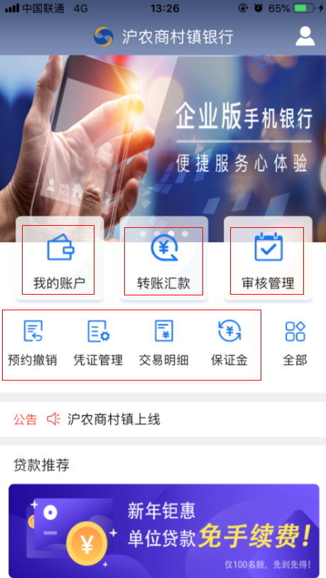
5、点击我的账户，进入我的账户页，如下图所示：
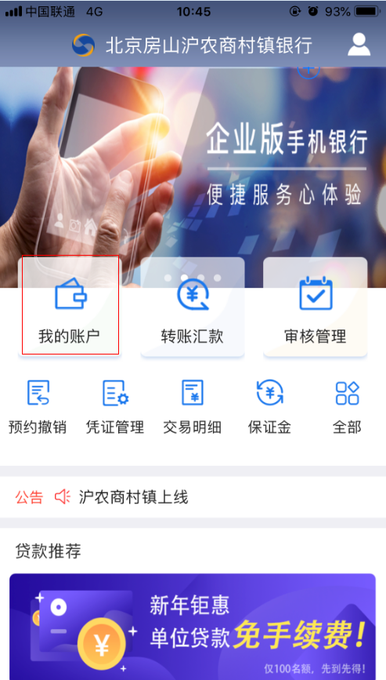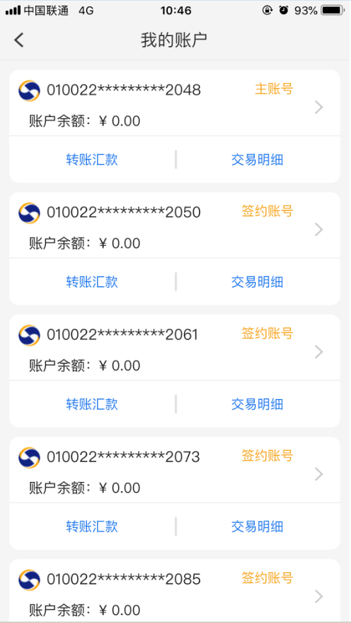
6、点击转账汇款，进入转账汇款页，如下图所示：
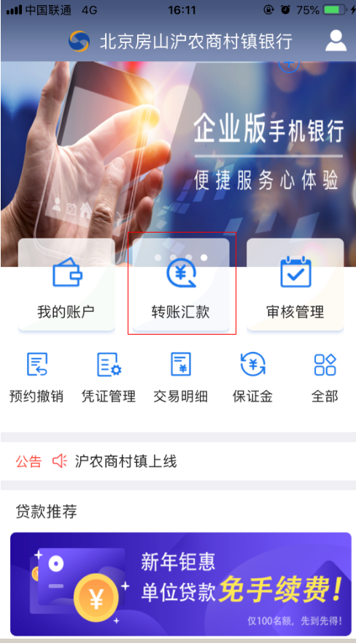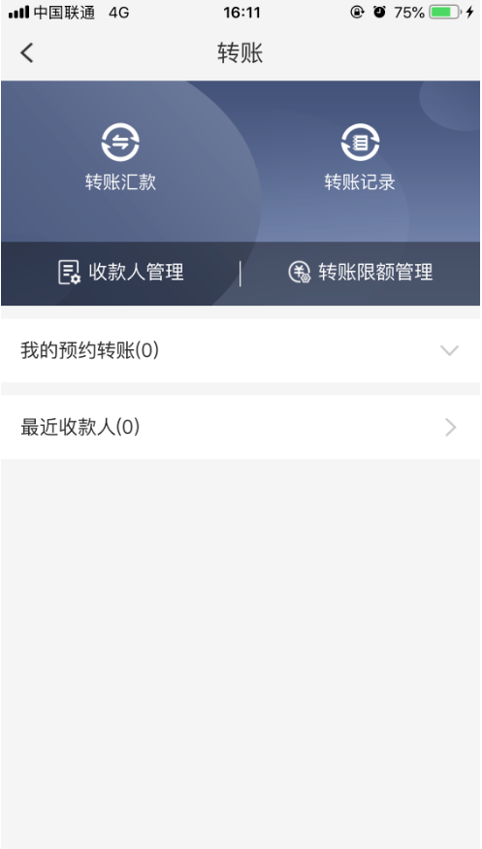
- 普通操作员-审核员、系统管理员-审核员，无权限进入转账汇款页。如下图所示：
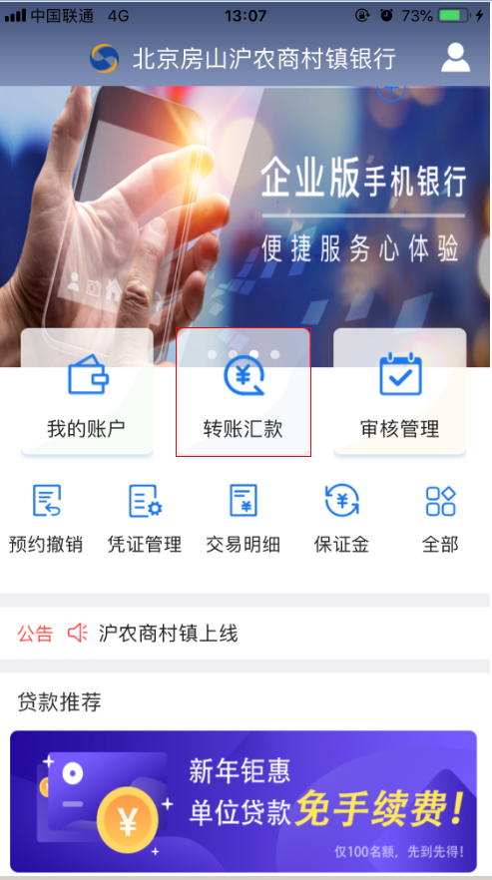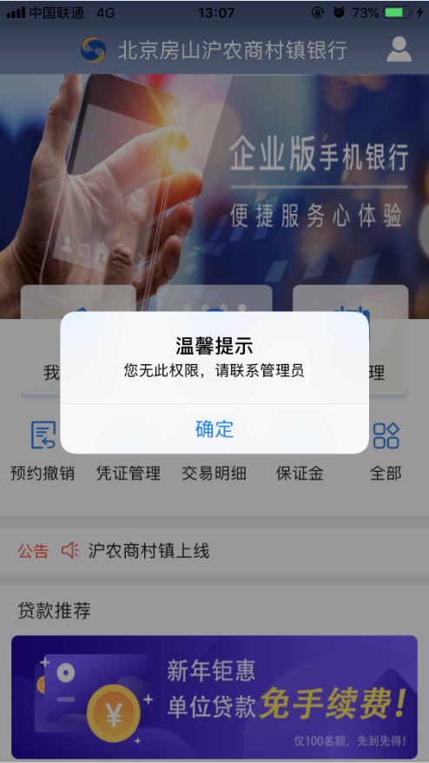
7、点击审核管理，进入审核管理页，如下图所示：
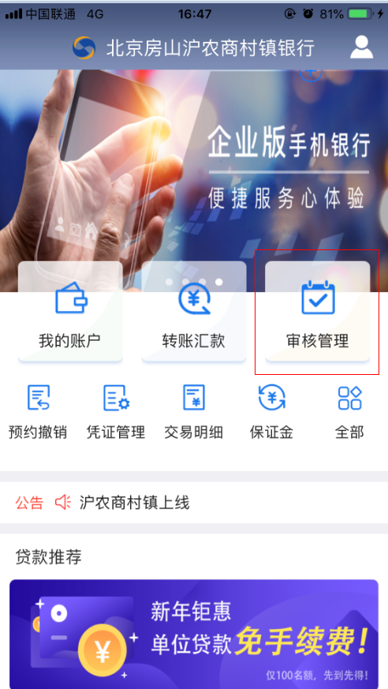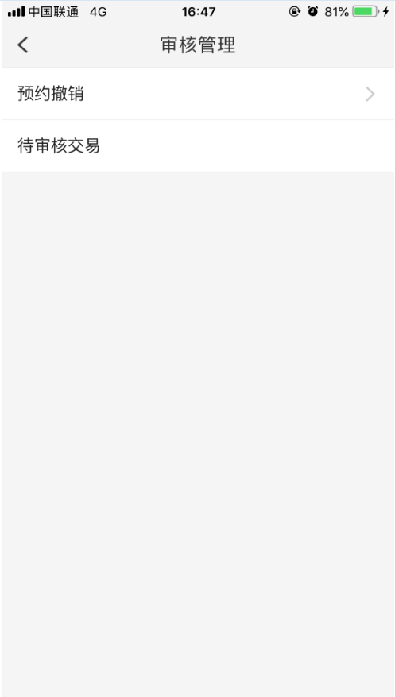
- 普通操作员-录入、系统管理员-录入，无权限进入审核管理页。如下图所示：
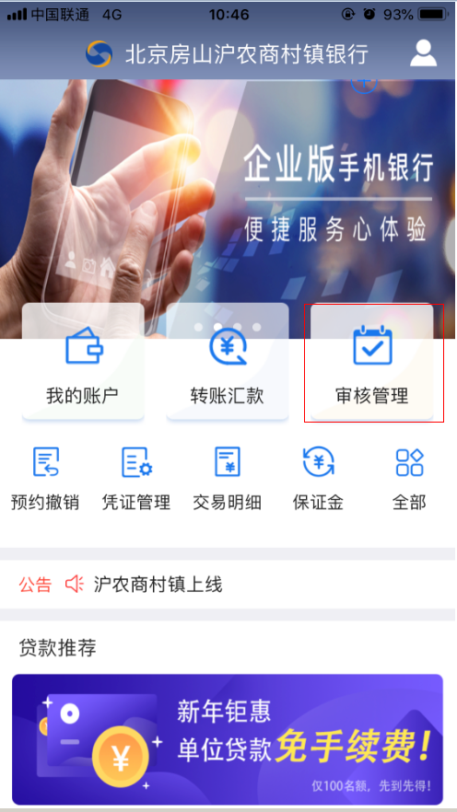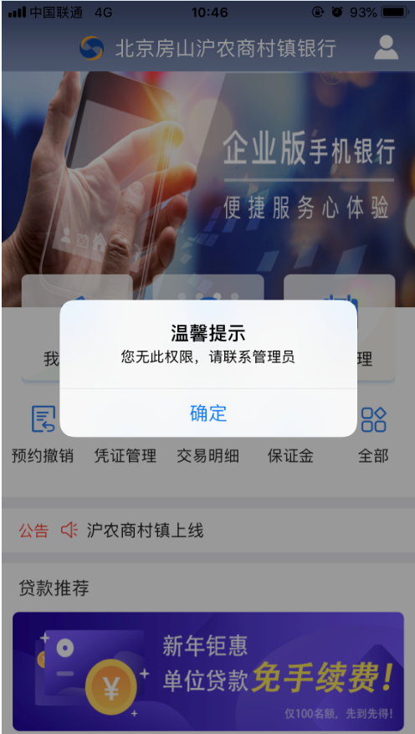
8、点击“全部”按钮进入查看全部功能，如下图所示：
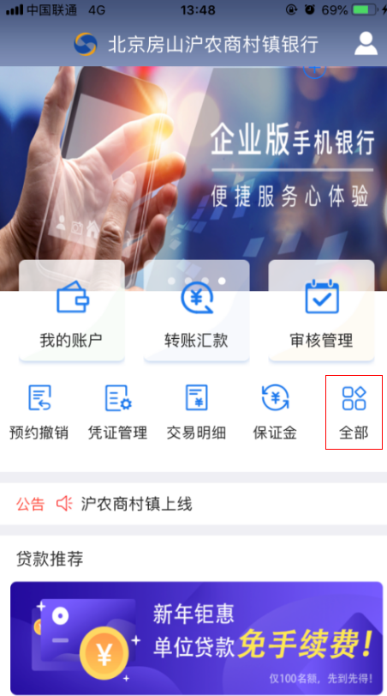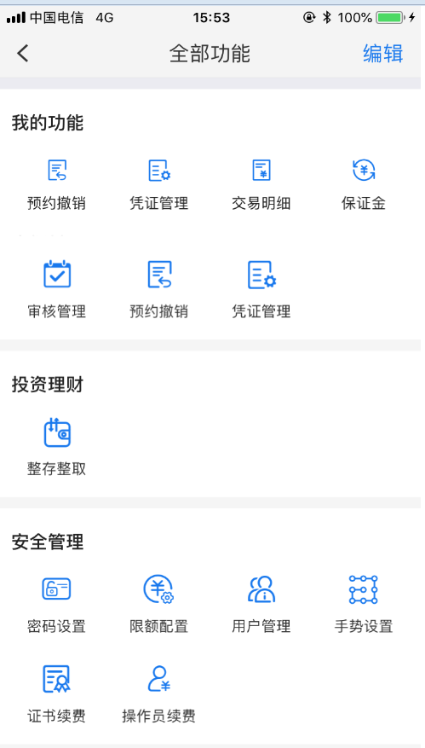
9、点击“编辑”按钮，功能按钮图标变为可编辑状态，如下图所示：
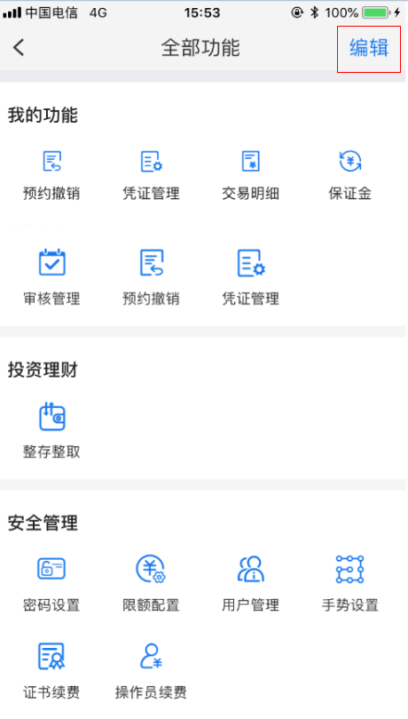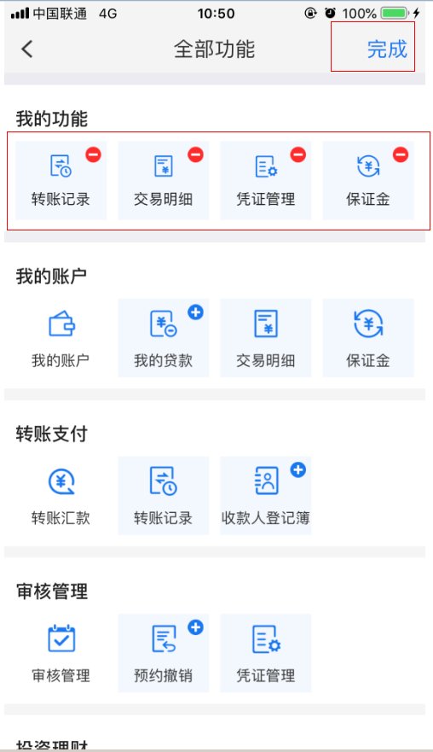
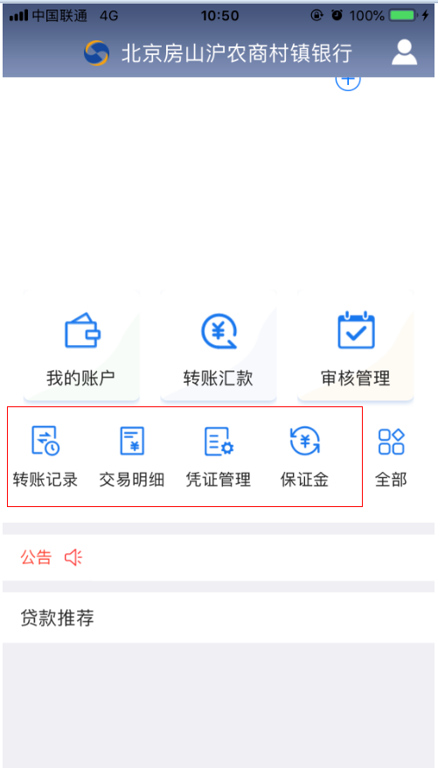
- 已在主页显示的图标（中间四个功能图标）可移出，未在主页显示的图标可添加。如下图所示：
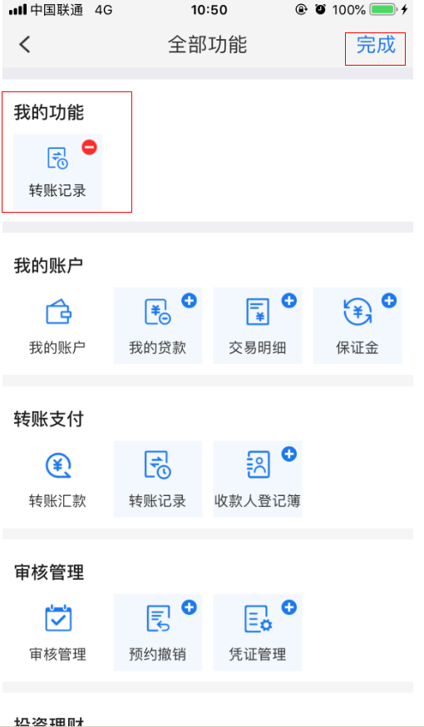
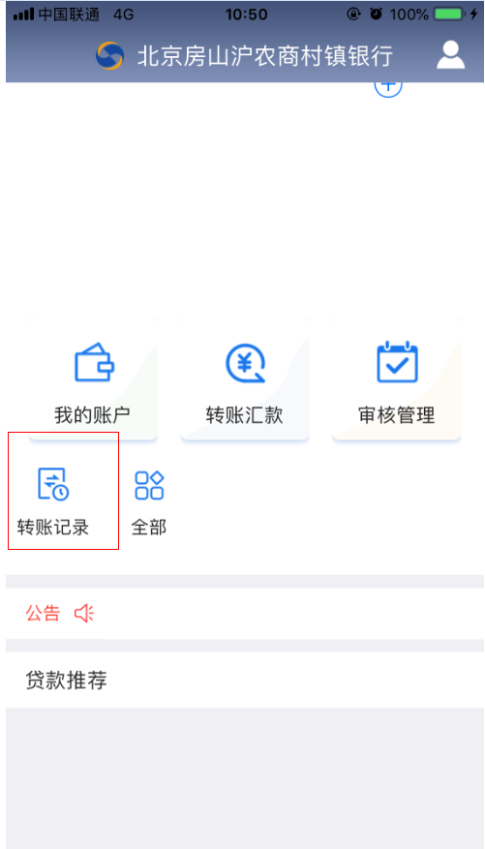
11、我的账户、转账汇款、审核管理三个功能不能添加。如下图所示：
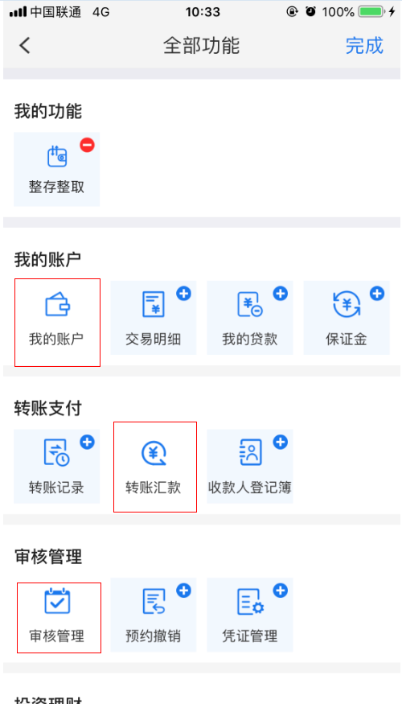
12、首页底部展示贷款推荐图片，点击图片跳转到贷款推荐详情页，如下图所示：
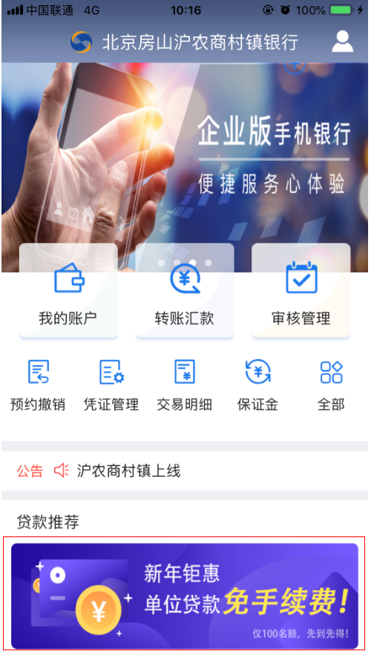
- 未登录时，首页顶栏显示“沪农商村镇银行企业银行”，公告显示全部用户可见类型的公告，功能区显示全部功能；
登录后顶栏显示为登录用户的机构名称如：“北京房山沪农商村镇银行”，公告显示全部用户可见类型公告和用户所在机构可见类型的公告，功能区显示为用户所在机构配置的功能。

3. 个人信息
企业客户操作员可通过此功能登录或登出手机银行。
系统管理员手机渠道可通过此功能查看企业的资产组成、负债组成。手势密码设置、操作员续费、证书续费。

3.1 登录
【功能描述】
企业客户操作员可通过选择企业、选择操作员输入登录密码或使用图形密码来登录手机银行。
【操作步骤】
1、打开企业手机银行，点击右上角“登录”按钮或功能区任意功能时判断用户是否在本设备存在激活记录，若有，进入登录流程如下图所示：
若无，进入激活流程如下图所示：
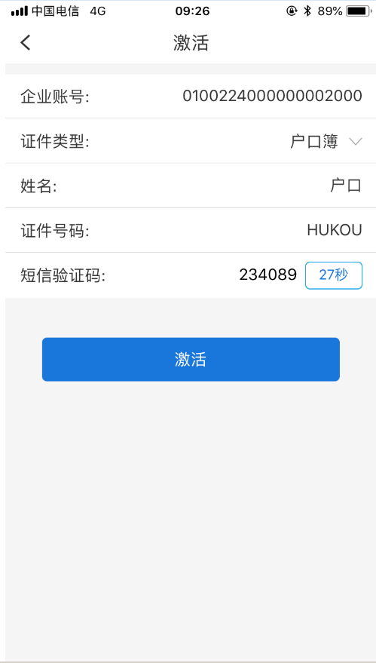
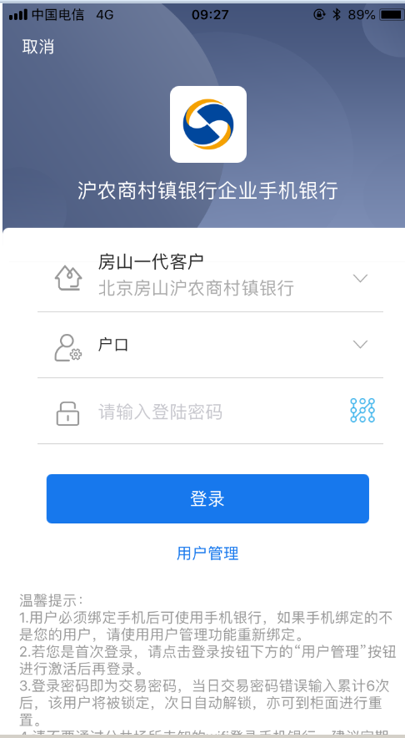
2.用户可通过手势密码进行登录，若未开启则可进入个人中心进行手势密码设置，如下图所示：
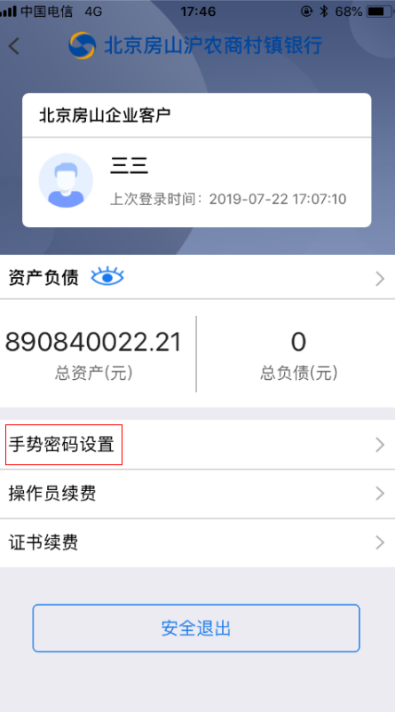
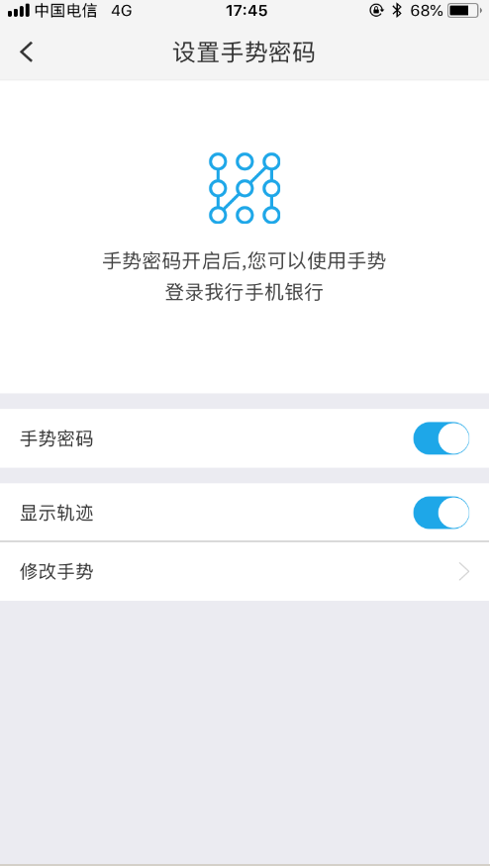
3、登录成功后点击“登录”按钮跳转到登录信息页，若该用户为操作员回显登录信息：企业名称、操作员名称、上次登录时间、提供“安全退出”按钮和“手势密码设置”入口如下图所示：
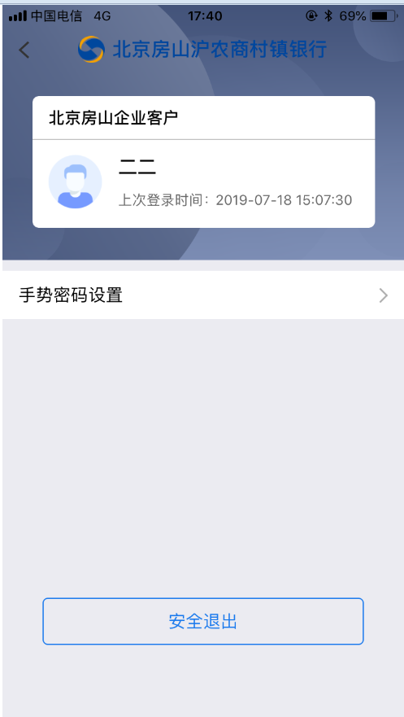
4、若该用户为管理员回显登录信息：企业名称、管理员名称、上次登录时间，显示资产负债信息、提供“安全退出”按钮、“手势密码设置”入口、操作员续费入口、证书续费入口。如下图所示：
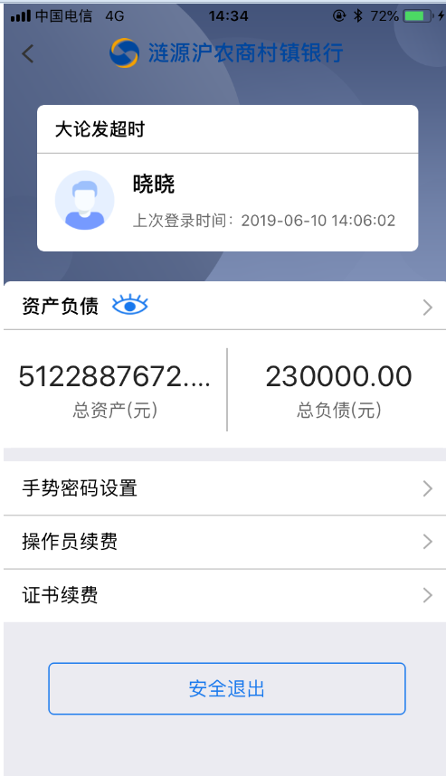
5、操作员续费入口，如下图所示：
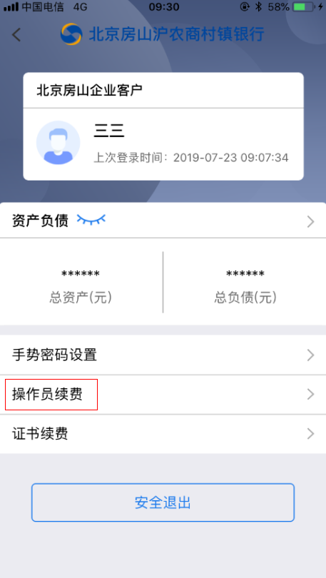
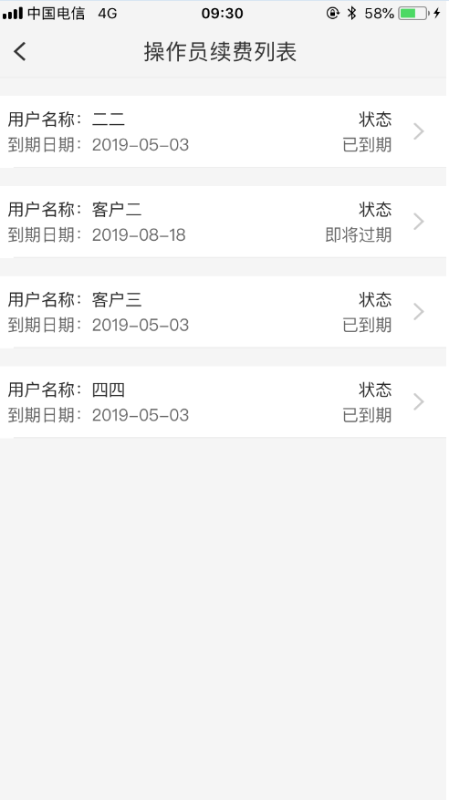
- 证书续费入口，如下图所示：
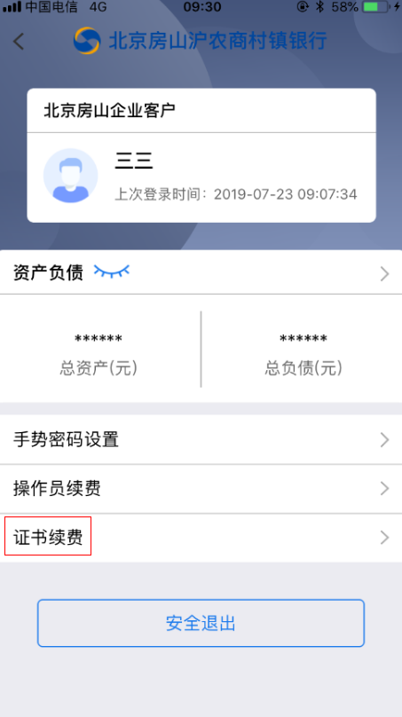
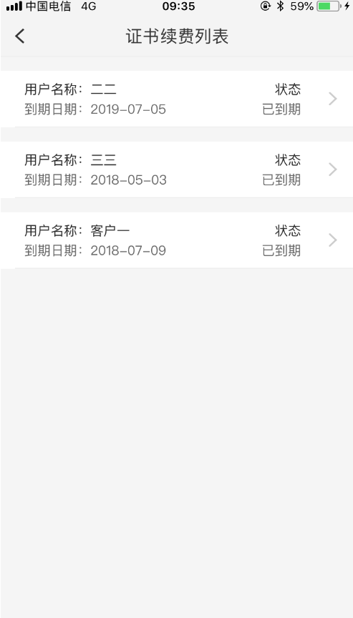

3.2 登出
【功能描述】
用户在不使用手机银行时可以登出，或手机银行系统在10分钟内未接收到用户的任何请求时，自动退出。
【操作步骤】
1、点击页面下方的“安全退出”按钮，即可退出企业手机银行，如下图所示：
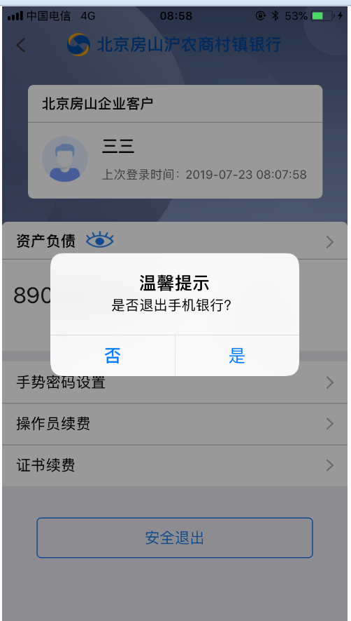
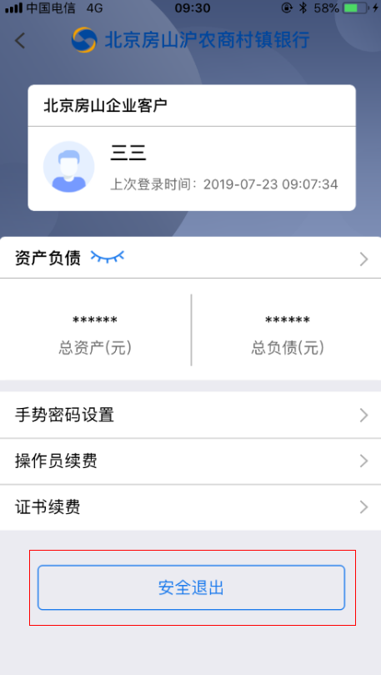
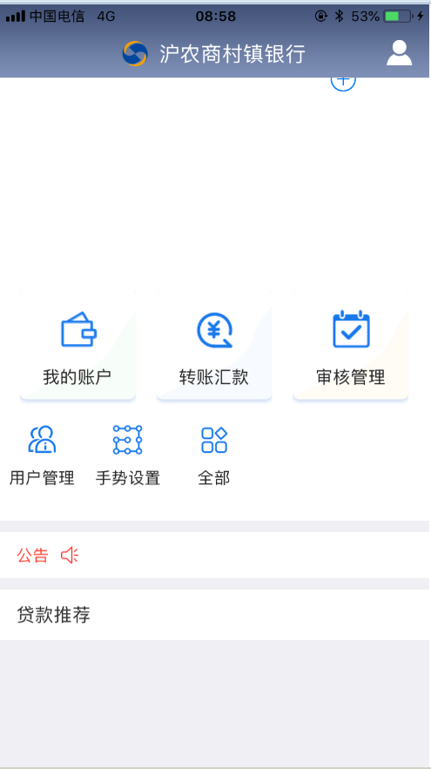
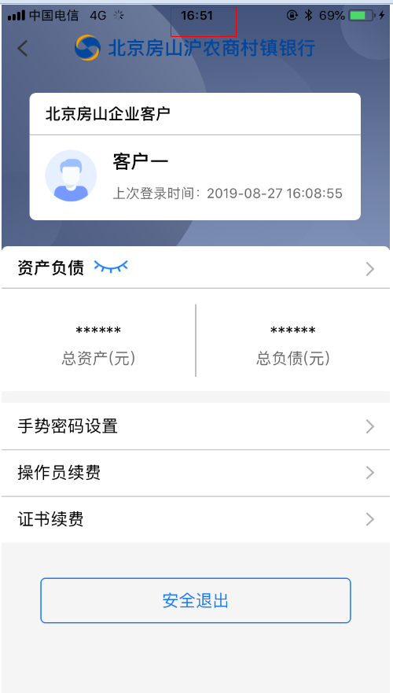
2、企业手机银行系统在10分钟内未接收到用户的任何请求时，自动退出，如下图所示：
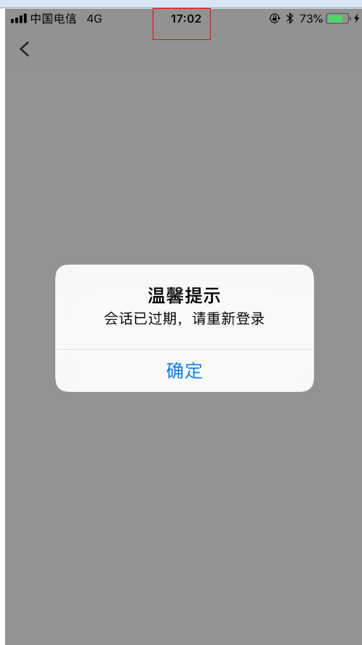
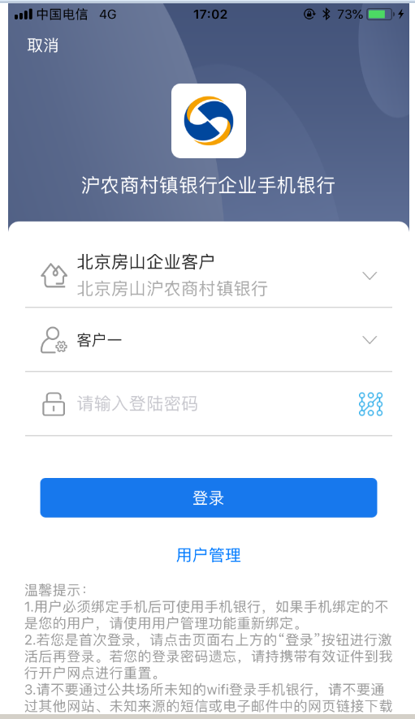

3.3 资产负债
【功能描述】
为用户提供操作员所在企业的资产负债概况查询。用户可查询到本企业的资产负债概况。
【操作步骤】
- 管理员登录后点击登录按钮跳转到登录信息页，显示资产负债（默认隐藏金额）如下图所示：
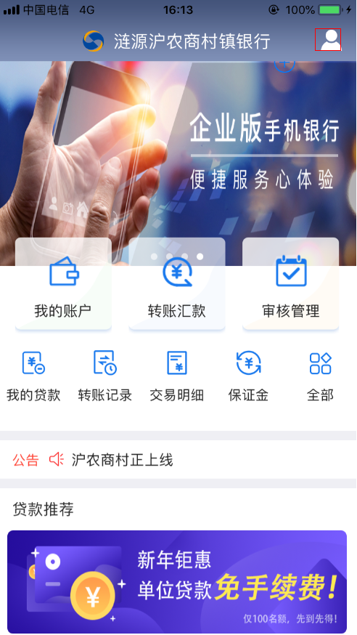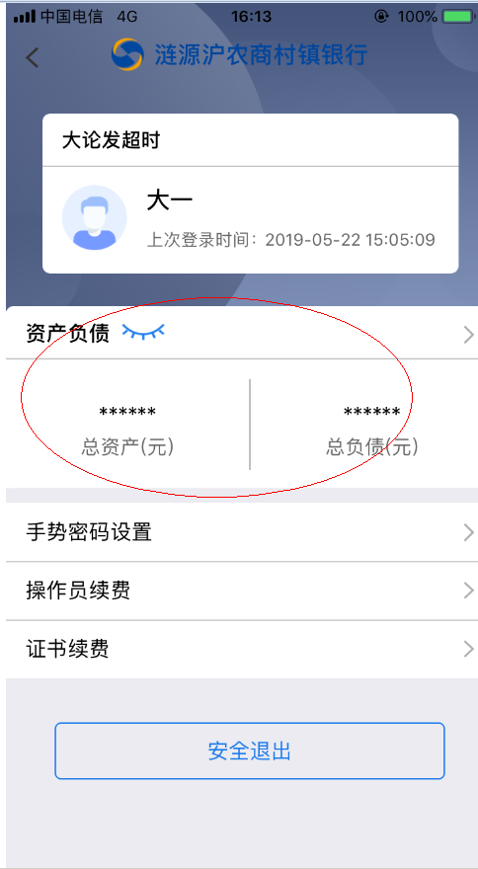
2、点击资产负债的“眼睛”图标，可显示总资产、总负债的金额，如下图所示：
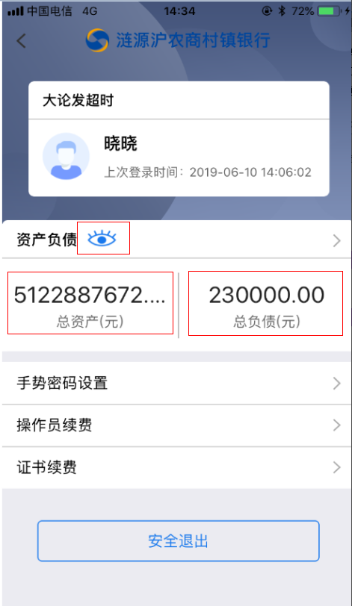
3、点击资产跳转到资产页，资产页显示：总资产、环状图（各资产总额及占比）如下图所示：
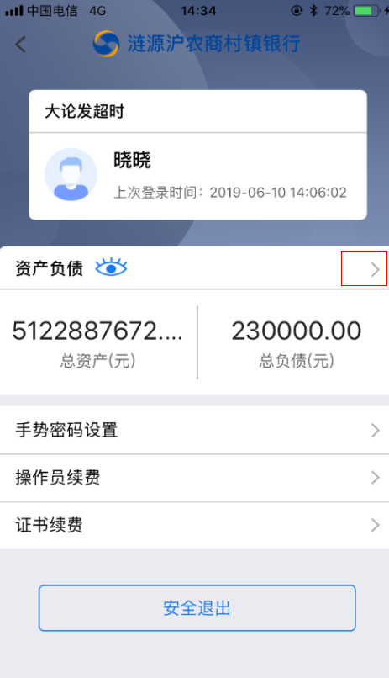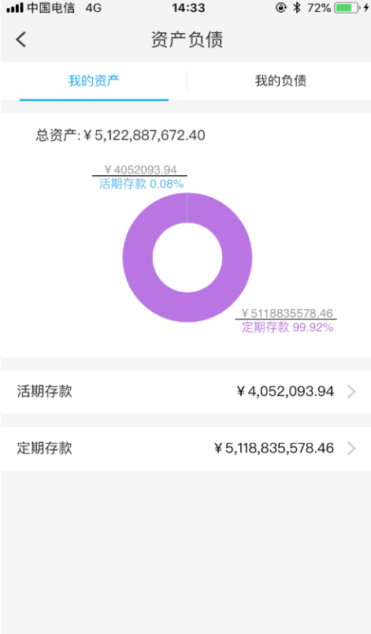
4、点击我的负债跳转到负债页，负债页显示总负债，环状图（各负债总额及占比）如下图所示：
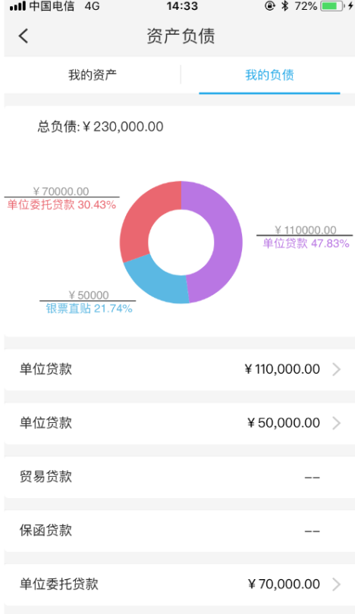
- 查看资产负债模块需要管理员权限，其他操作员点击时报错。

4. 我的账户
我的账户包括下挂账号账户余额、转账汇款、交易明细、余额详情。

4.1余额详情
【功能描述】
客户可以通过此功能查看下挂账户的余额详情，比如开户信息、账户属性、可用余额、冻结金额等。
【操作步骤】
1.在首页中点击【我的账户】
2.点击所要查看的账户，查看余额详情。
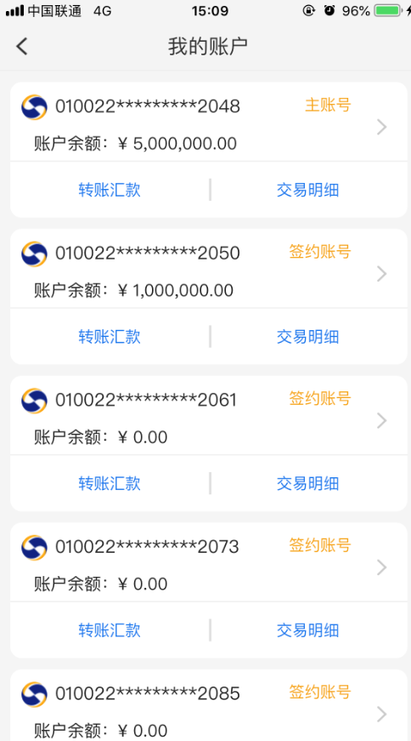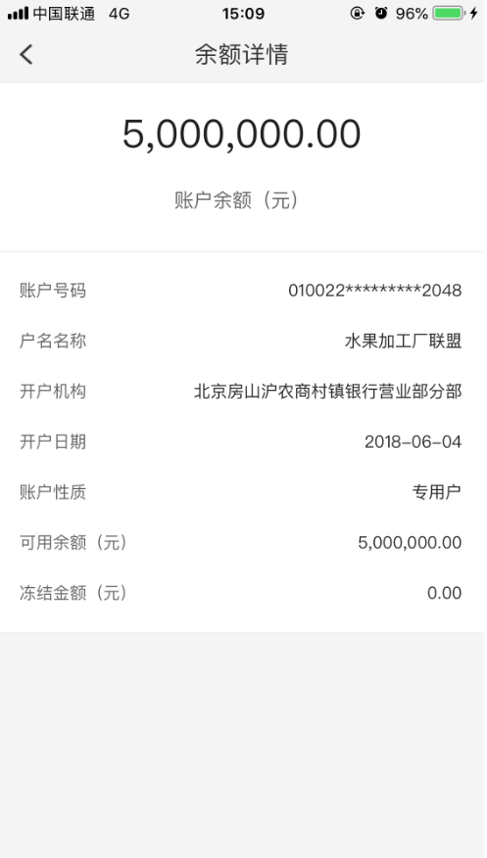

4.2交易明细
【功能描述】
查询下挂账户的交易明细（可查询同一账户在网银、手机、柜面的交易明细）。
【操作步骤】
1.在我的账户页面点击账户下方的【交易明细】。
2.在交易明细页面选择下挂账号，选择交易时间。
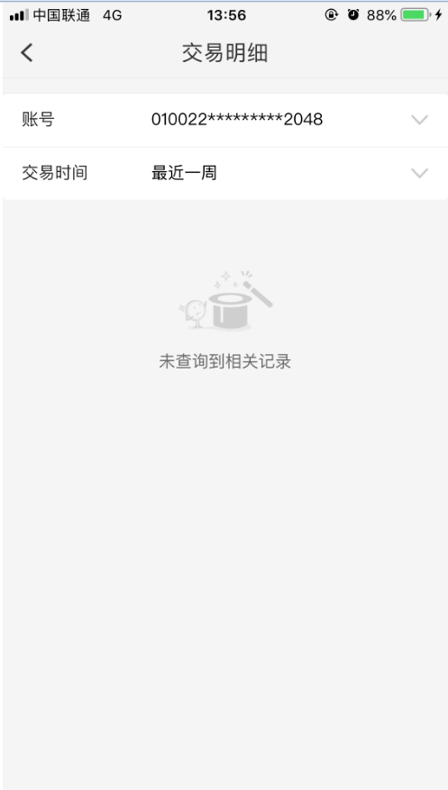

5. 凭证管理
【功能描述】
企业手机操作员（同一操作员网银和手机渠道）通过此功能查询其办理交易的凭证记录。
企业操作员在进行转账、定活互转、定期通知存款互转等动账类操作时，系统内部生成交易凭证。供企业操作员查询、撤销（交易未审核的时候下可以进行撤销）。
【操作步骤】
- 在“全部功能”模块下点击【凭证管理】，选择业务类型、凭证状态、交易时间，可准确查询凭证记录。
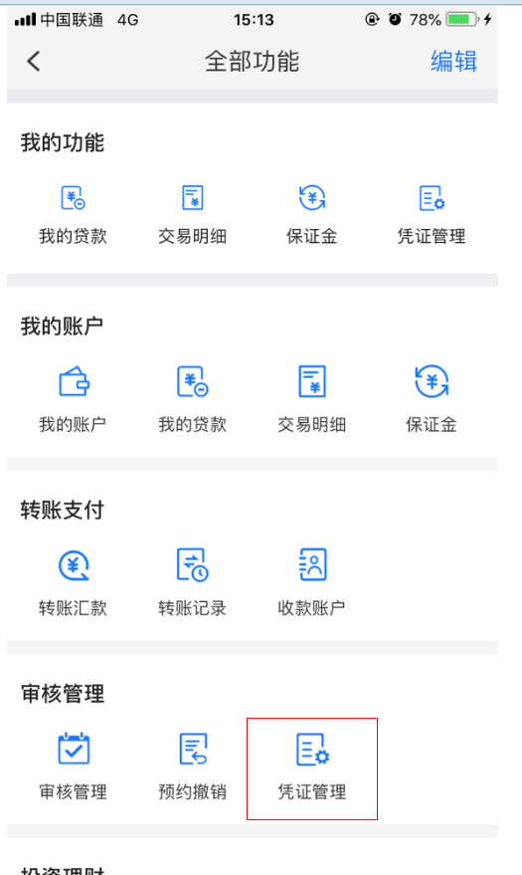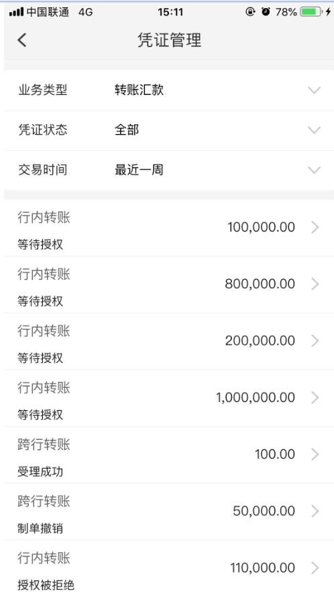
2.制单撤销，选择凭证状态为【等待授权】，查看详情，点击【撤销交易】，输入交易密码和短信验证码，点击【确定】按钮，制单撤销成功。
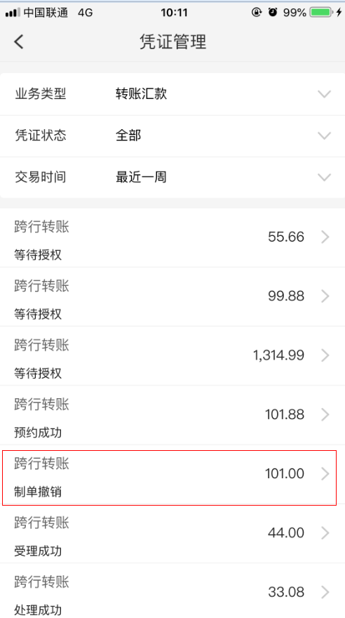
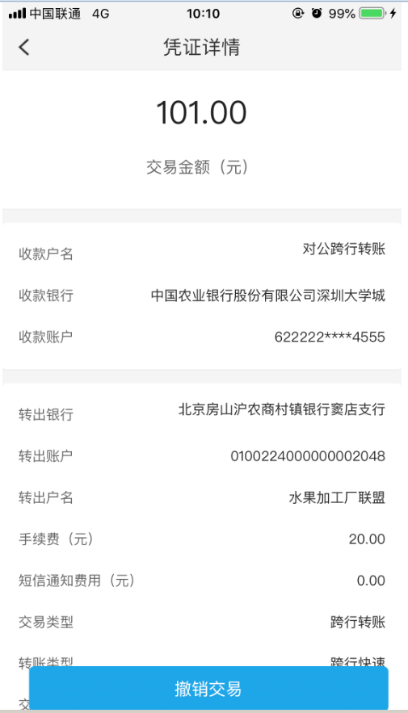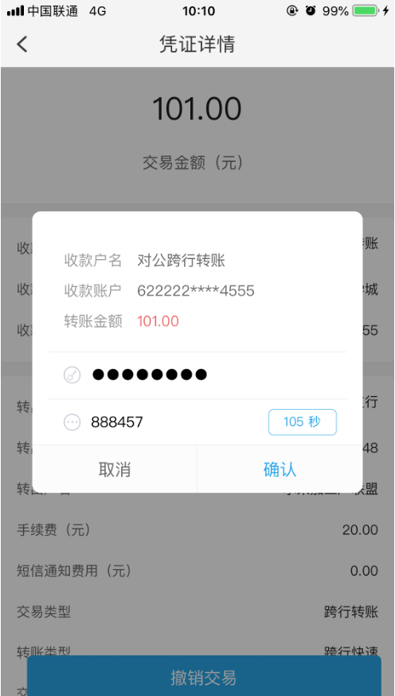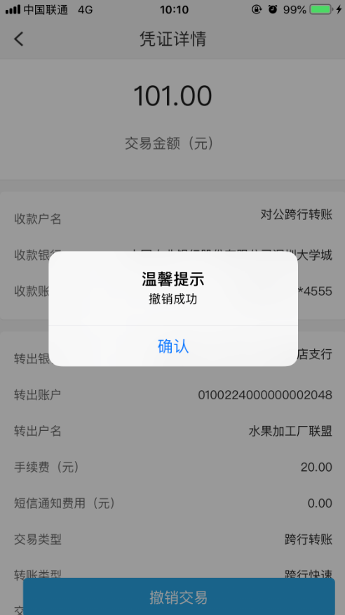
注意事项：
- 仅录入员可撤销当前未授权的制单记录。
- 制单员、审核员、拒绝原因字段过长可左右滑动查看。

6. 审核管理

6.1 审核管理
【功能描述】
为用户提供交易审核和预约撤销功能。具有审核权限的操作员可以通过此功能对网银或手机中提交的交易进行审核。
【操作步骤】
- 企业手机银行-审核员登录-审核信息推送。
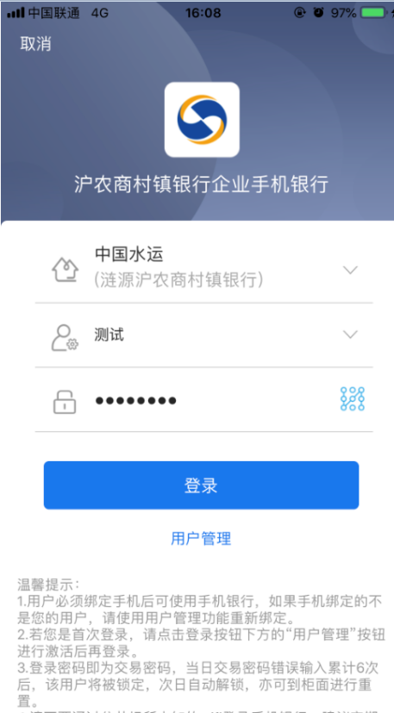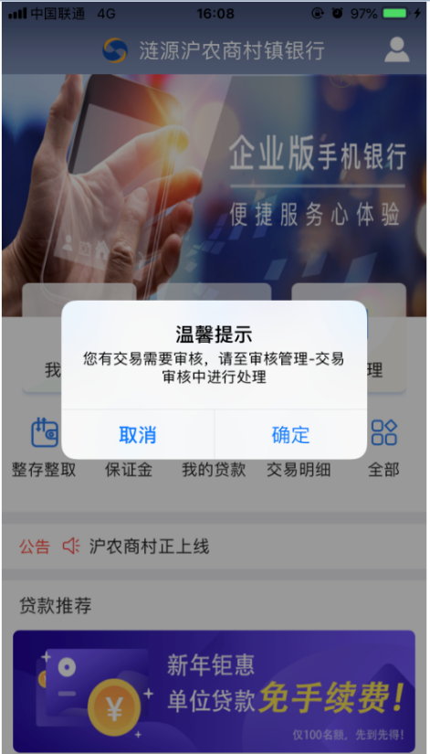

- 温馨提示点击【确定】按钮，进入审核管理页面；点击【取消】按钮，返回首页。
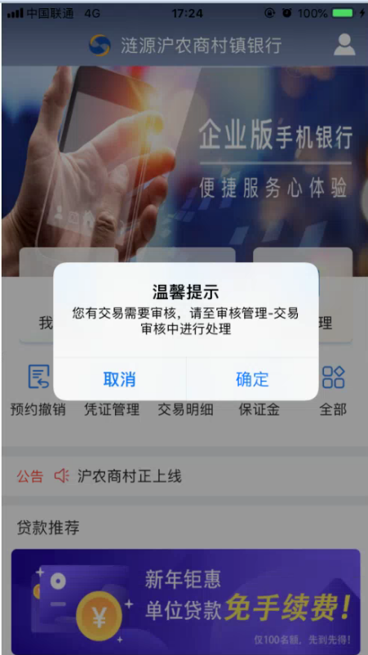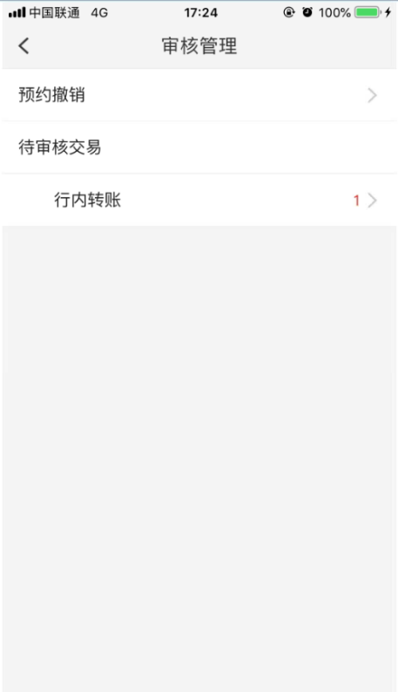
3.审核员进入【审核管理】，待审核交易，选择交易类型，进入【待审核列表】。
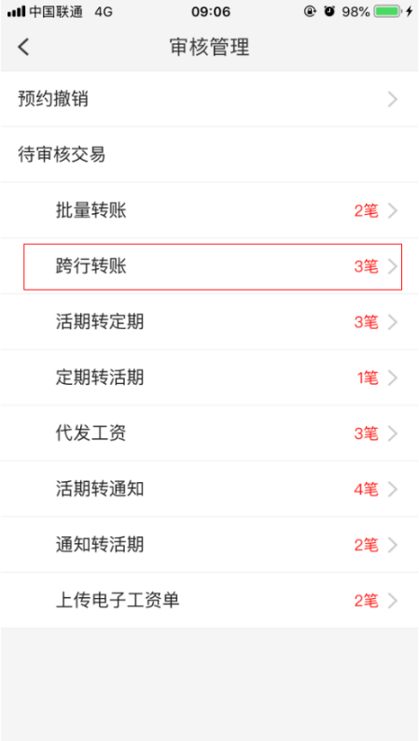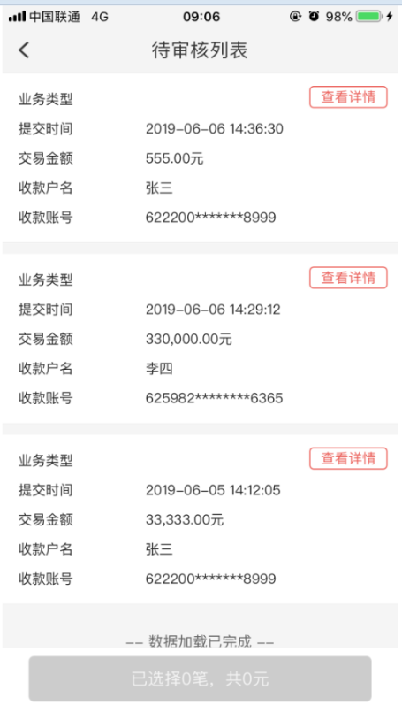
4.单笔审核：选择一笔待审核记录，点击【查看详情】按钮，进入审核详情页。输入交易密码和短信验证码（转账汇款、代发工资等交易输入交易密码和蓝牙key密码 ），点击【审核通过】按钮，交易成功。审核结果页，点击【返回】按钮，返回审核管理页。
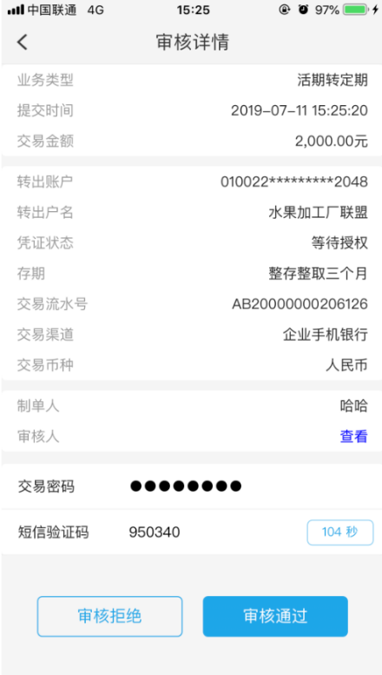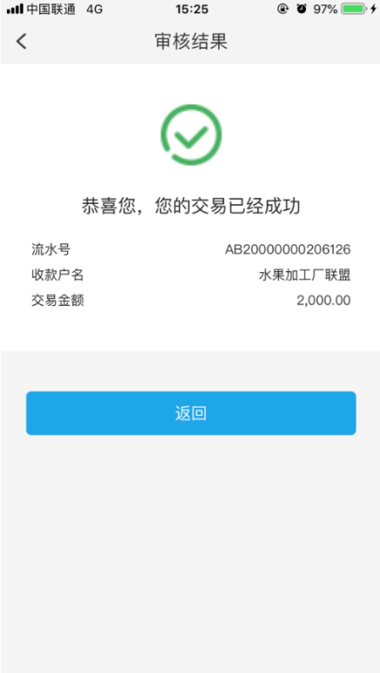

5.批量审核：选中一笔或多笔待审核记录，点击【已选择X笔，共XXXX元】按钮，进入批量审核页。输入交易密码和短信验证码（转账汇款、代发工资等交易输入交易密码和蓝牙key密码 ），点击【审核通过】按钮，交易成功。审核结果页，点击【返回】按钮，返回审核管理页。
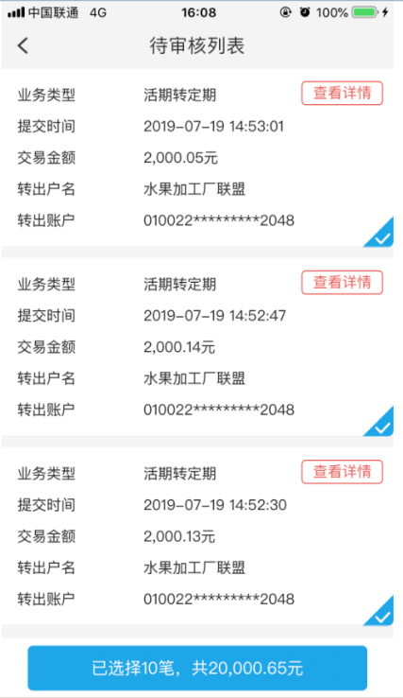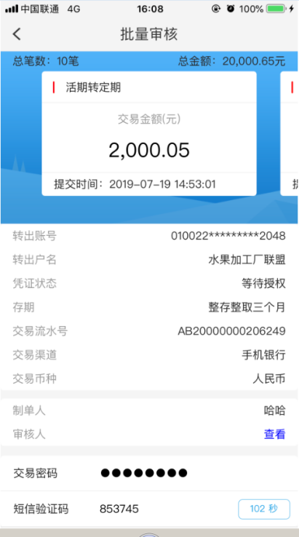

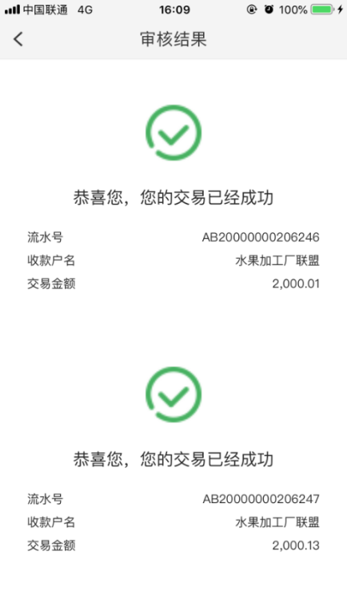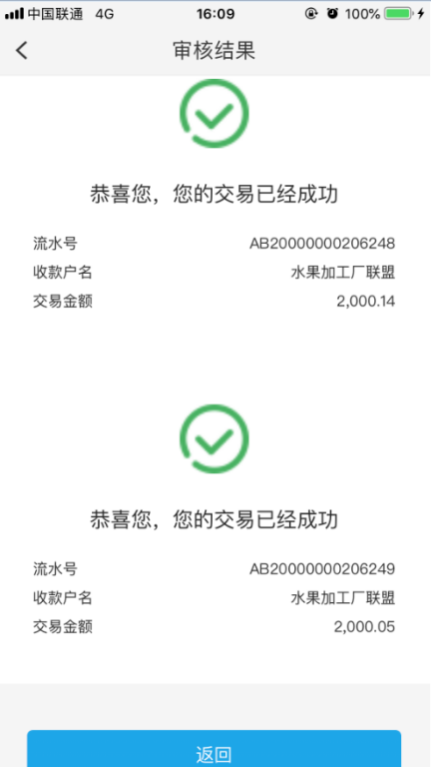
6.审核拒绝：审核详情页面，输入交易密码和短信验证码（转账汇款、代发工资等交易输入交易密码和蓝牙key密码 ），点击【审核拒绝】按钮，输入拒绝原因，点击【确定】按钮，交易成功。审核结果页，点击【返回】按钮，返回至审核管理页。
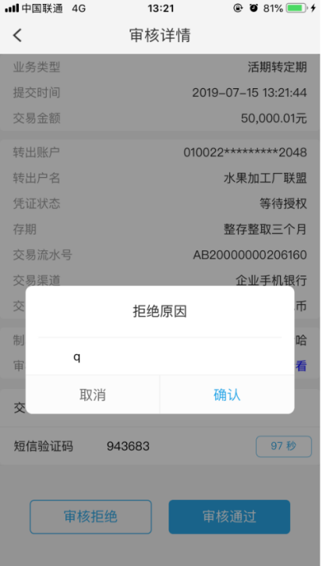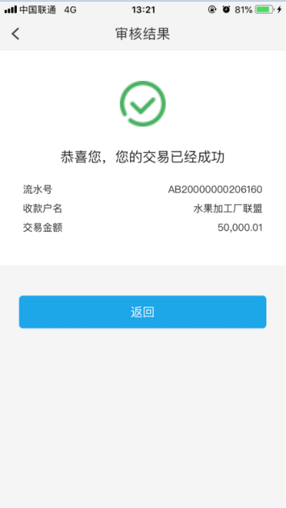
7.转账汇款超限，审核结果页面提示“验证限额失败”（包含用户设置限额、系统设置限额）。
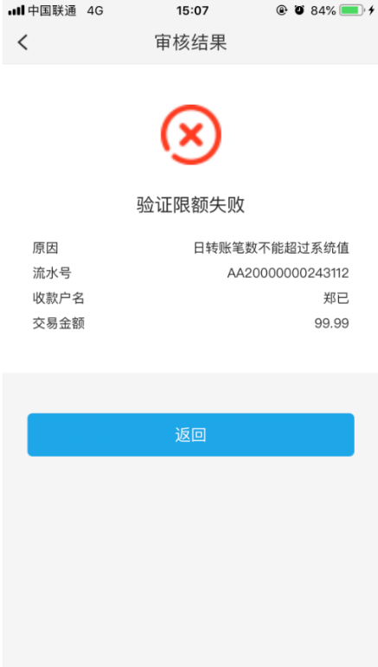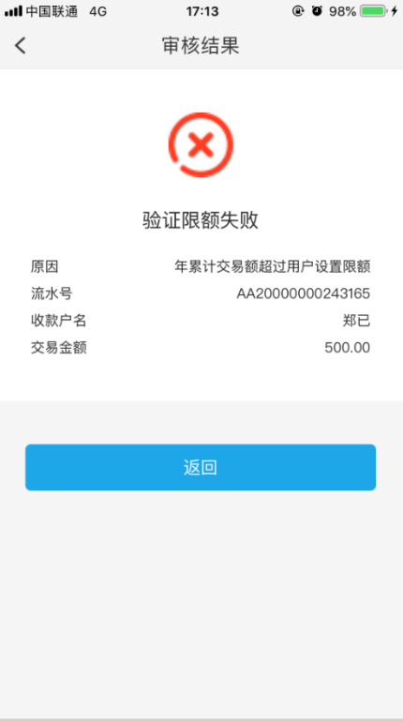
8.转账汇款日累计金额超过100万，温馨提示点击【确定】，进入审核详情页，继续进行审核，点击【取消】返回待审核列表。
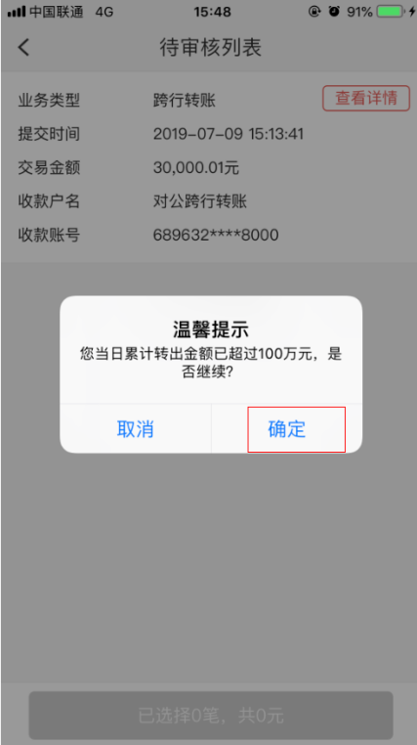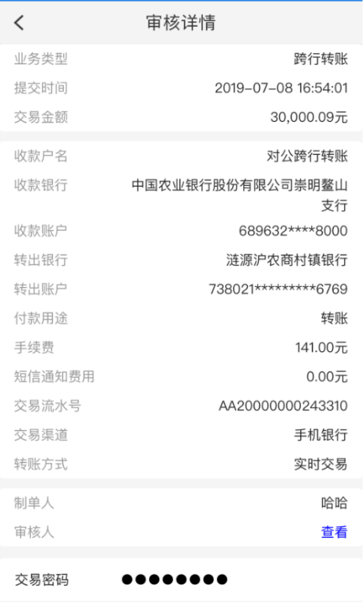

6.2 预约撤销
【功能描述】
审核员可以通过该功能，对手机银行或网银中提交的交易自己审核同意，未执行的交易进行撤销处理。
【操作步骤】
- 最终审核员，进入【审核管理】，点击预约撤销，进入预约撤销列表。
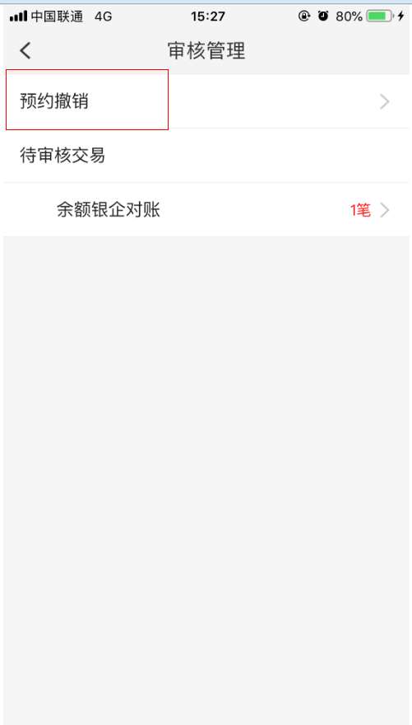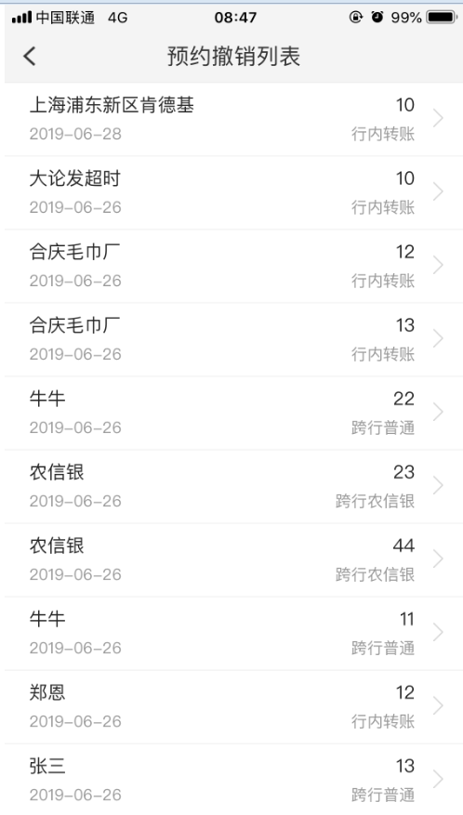
2.选中一条可撤销的记录点击详情，进入预约撤销页，点击【预约撤销】按钮，输入交易密码和短信验证码，点击【确定】，撤销成功。
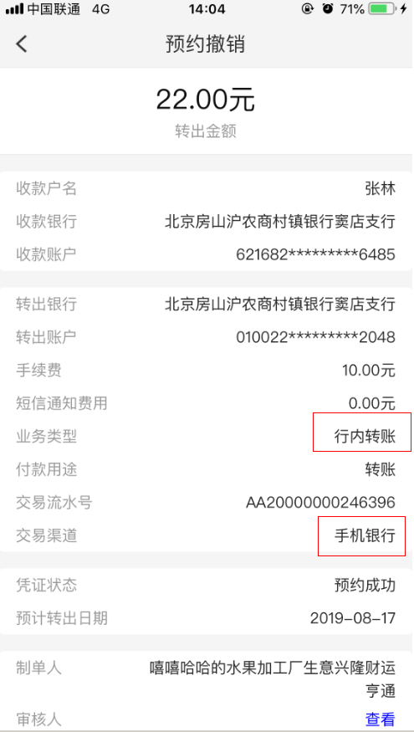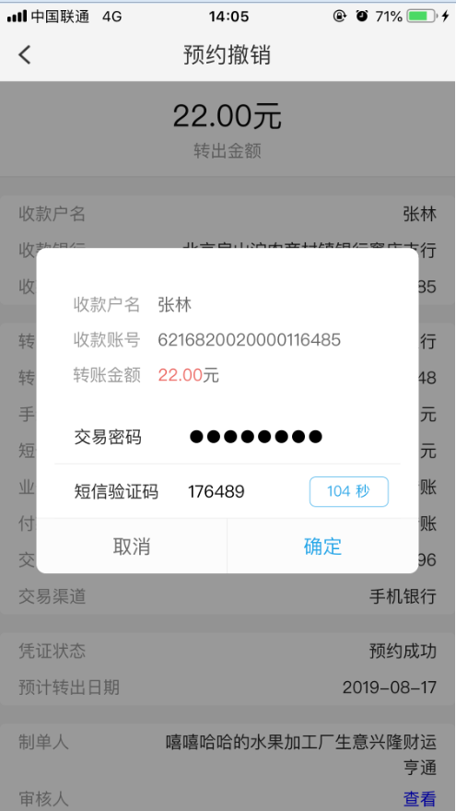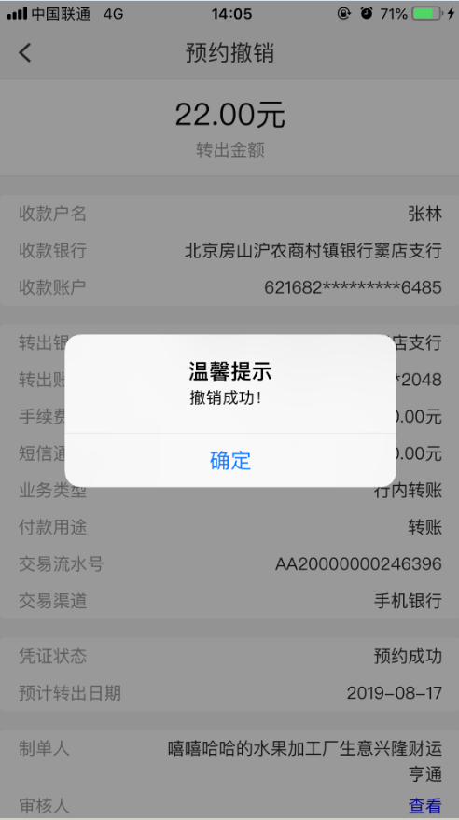

注意事项：
- 仅审核员权限的操作员，可进入审核管理功能。
- 网银端若设置多级企业审核模式，最终审核员审核通过后，交易才算成功。
- 预约撤销，仅最终审核可撤销。
- 批量审核，最多不能超过10条记录。
- 短信版企业手机银行不能进行转账汇款等交易审核。
- 手机银行证书年服务费过期后，不能进行转账汇款等交易审核，需管理员续费后再操作。
- 蓝牙key过期90天内，提醒操作员及时更新，可进行审核交易。蓝牙key到期当天（到期时间到秒），不能进行转账汇款等交易审核。
- 审核拒绝，拒绝原因最大长度输入100位。
- 只能审核网银端已维护账户权限的下挂账户的待审核记录。

7. 整存整取

7.1 活期转定期
【功能描述】
企业操作员通过此交易进行活期存款转存为定期存款制单。
【操作步骤】
1.在首页或者全部功能页里选择【整存整取】，点击【活期转定期】
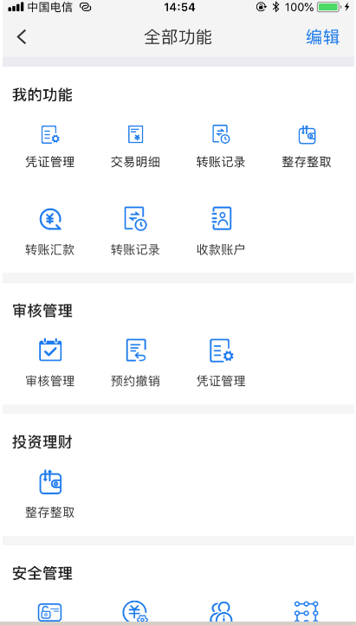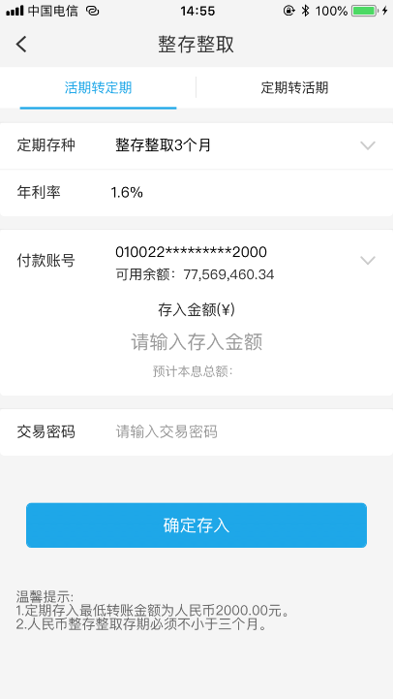
2.在活期转定期页面选择定期存折（可选择整存整取3个月、6个月、1年、2年、3年、5年）、选择账户，输入金额及交易密码，点击【确认】。
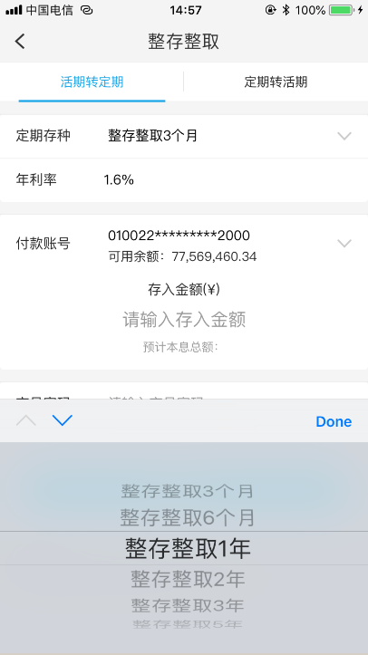
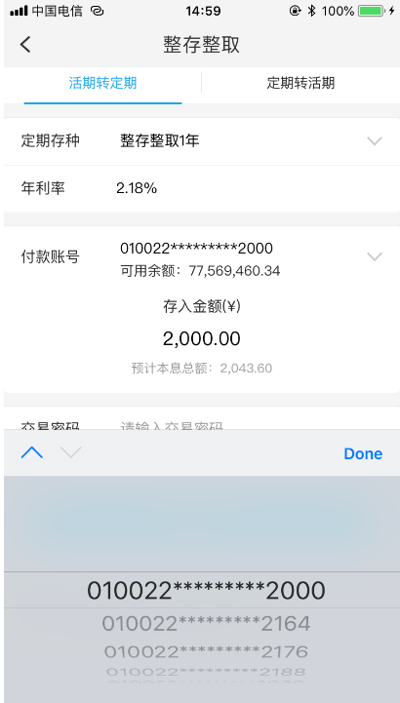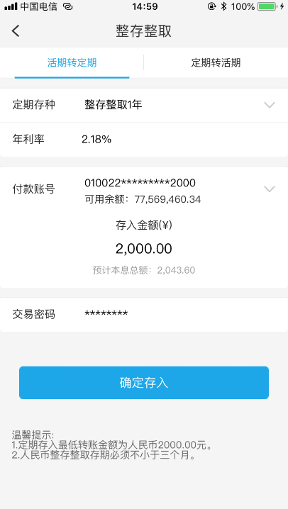
3.活期转定期确认存入结果页：
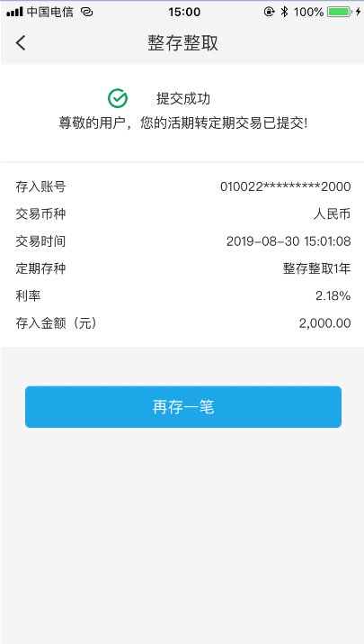

注意事项：
1. 活期转定期交易只能操作员才有录入权限。
2. 此交易需要授权，相应的提示信息将会推送到下一授权人的消息框。

7.2 定期转活期
【功能描述】
企业操作员通过此交易进行定期存款转存为活期存款制单。

【操作步骤】
1.在首页或者全部功能页里选择【整存整取】，点击【定期转活期】。
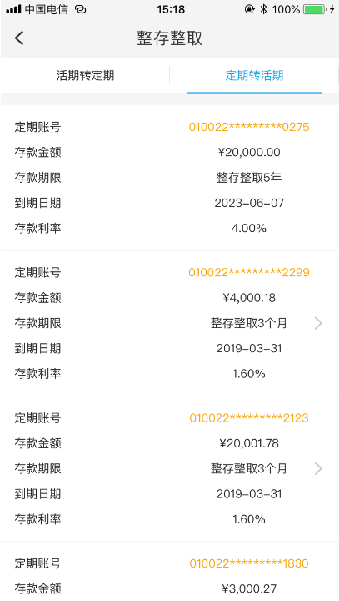
2.在定期转活期页面选一笔定期记录，进入详情页。
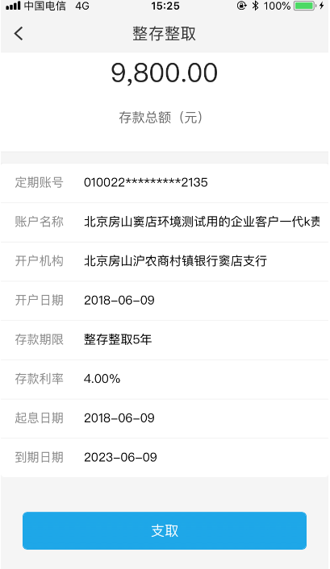
3.点击支取按钮，选择支取方式（全部提前支取、部分提前支取、到期支取），输入交易密码，点击【确认转入】。
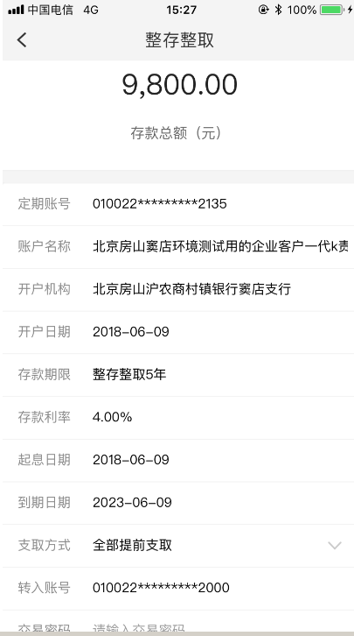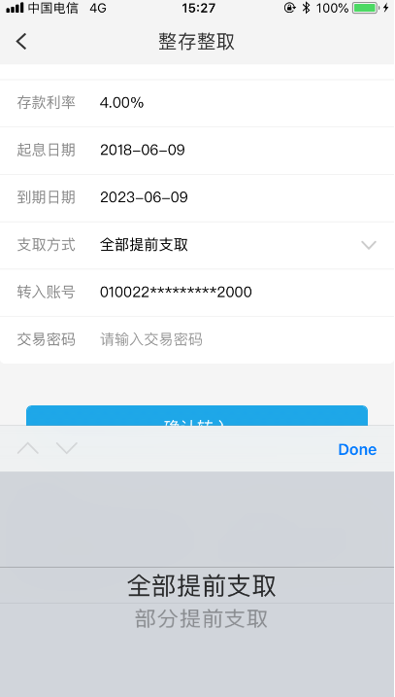
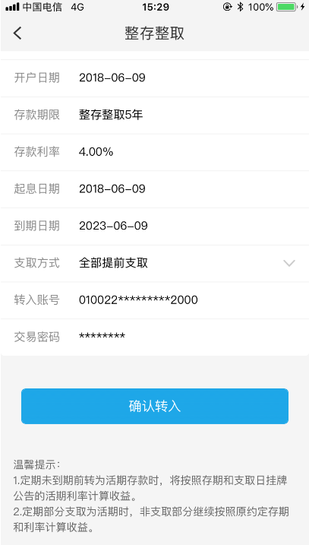
4.活期转定期确认存入结果页：
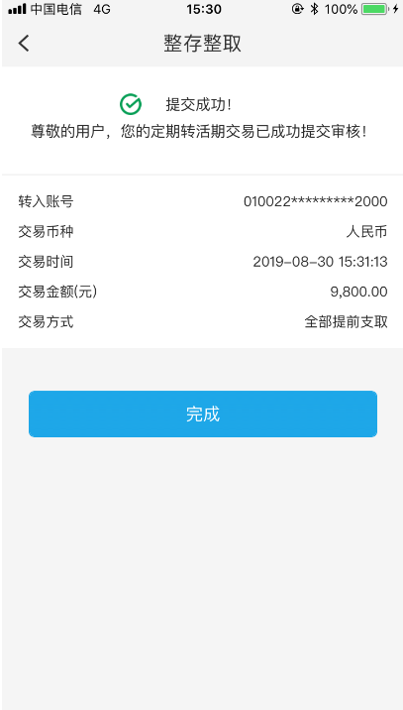

注意事项：
1. 定期转活期只能操作员才有录入权限。
2. 此交易需要授权，相应的提示信息将会推送到下一授权人的消息框。
3. 定期存款只可做一次部分提取，而且提取日期必须早于存单到期日期前一天
4. 定期存款详情页点击“支取”按钮跳转到定期转活期页，回显存款详情，选择支取方式（全部提前支取、部分提前支取）、选择转入账户号码（活期账户号码）、输入转入金额（全部支取不输入直接回显金额，部分支取输入金额应小于定期余额）、输入交易密码，点击确认转入跳转到定转活结果页回显转入结果信息。
5. 定期转活期只有等到了到期日期当天才能显示到期支取选项

8. 转账汇款
转账汇款包括行内转账、跨行转账、转账记录查询、最近收款人、收款人维护、我的预约转账、转账撤销、电子回单功能。

8.1 转账汇款主页
【功能描述】
为用户提供转账汇款、收款人维护、转账记录查询、我的预约转账、转账限额设置入口，以及通过最近收款人进行快速转账。
【操作步骤】
1.用户登录后选择“企业手机银行->转账汇款”后，进入转账汇款主页，转账汇款主页提供转账汇款、收款人维护、转账记录查询入口，展示我的预约转账列表（我发起的待审核状态的预约转账），展示最近收款人列表（展示数量为最近10条收款人记录，如无最近收款人显示提示文字：暂无转账记录）。
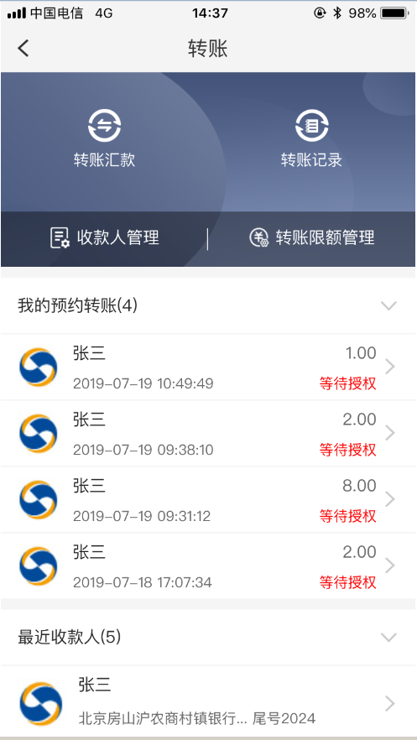
- 用户需登录后才能使用转账汇款模块功能。
- 转账限额管理需要管理员权限。

8. 2 转账汇款
【功能描述】
手机银行首页页面都可选择转账汇款功能。
转账汇款包括行内转账、跨行转账、转账记录查询、最近收款人、收款人维护、我的预约转账、转账撤销、电子回单功能。
【操作步骤】
1.点击转账汇款-进入转账汇款主页
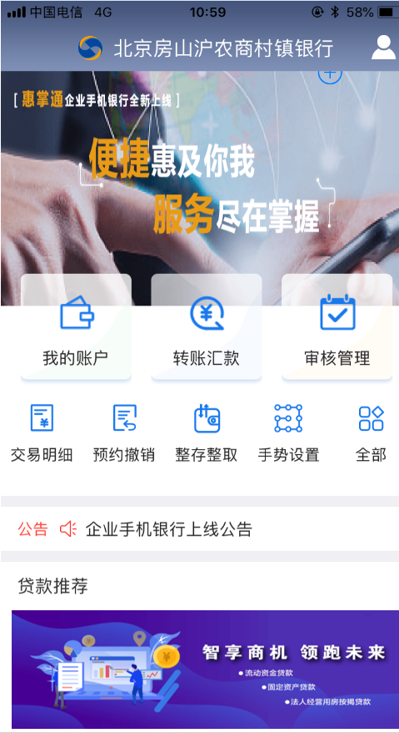
2.点击转账记录查询跳转到转账记录查询页；
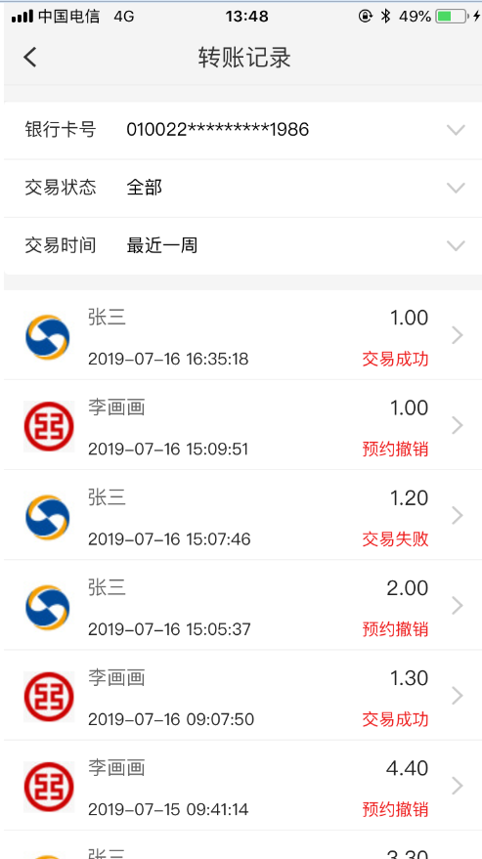
- 点击收款人维护跳转到收款人维护页；
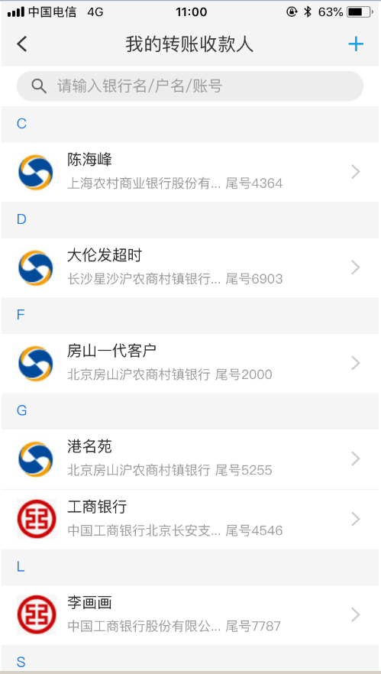

4.点击我的预约转账列表项跳转到预约转账详情页；
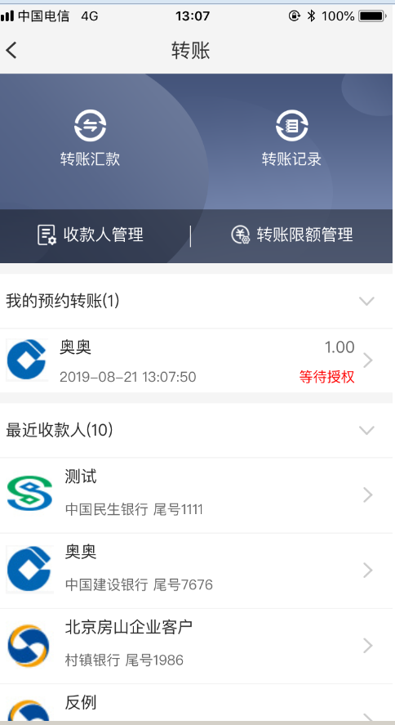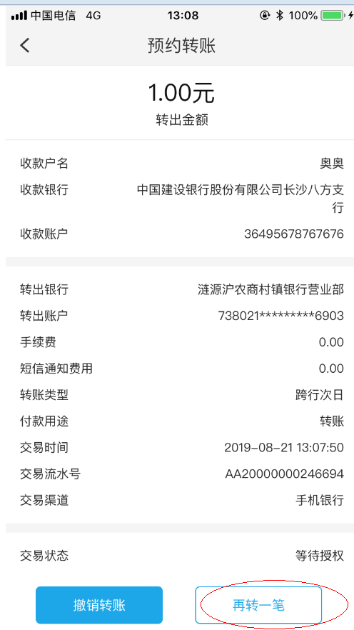
5.点击转账限额设置跳转到转账限额设置页；
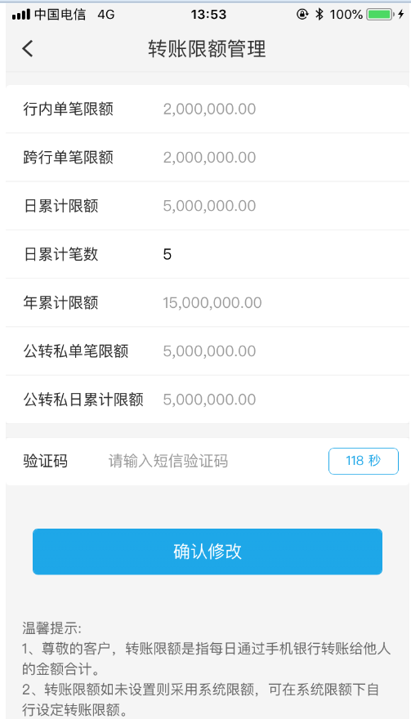
- 用户需登录后才能使用转账汇款模块功能。
- 转账限额管理需要录入员权限，管理员不可做转账录入。

6.点击转账汇款转到转账汇款流程；
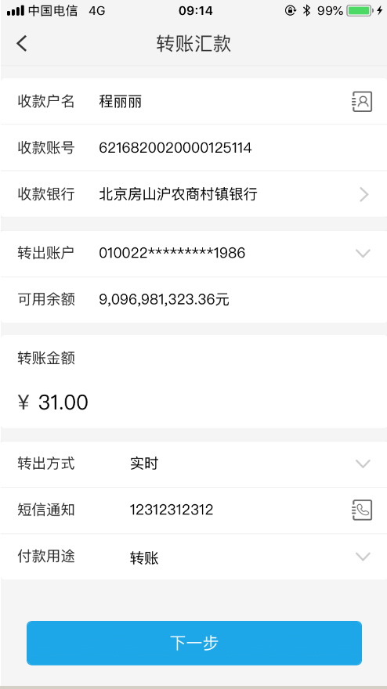
1）输入收款户名、账号（自动回显收款行名称，本行无需选择地区和网点，他行由客户补充选择地区和网点）及金额（无法识别收款银行由客户手动选择银行名称）。
2）行内转出方式支持实时和次日，快速为实时到账；预约次日转账可撤销，预计下一个交易日期转出。
3）转35+1行，转账方式只支持快速和次日
4）跨行转非35+1其他各大银行，转账方式支持快速-大额、普通-小额和次日。
付款用途提供下拉式菜单供选择，如没有您所要选的用途，则点击付款用途方式中的手动录入，供您自行输入。
- 未开通蓝牙，不可进入转账汇款交易
（2）（网银+手机）单日累计转出金额大于100万，弹框提示客户，客户确认后可继续转账）。确认转账信息后输入转出账号的交易密码密码以及蓝牙key密码后点击【确认】，即完成该笔转账交易。
行内转账录入
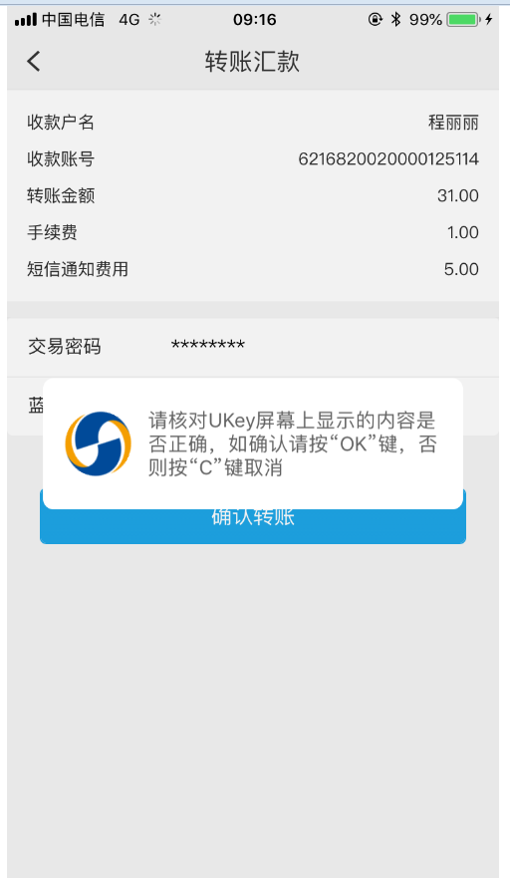

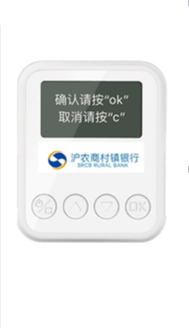
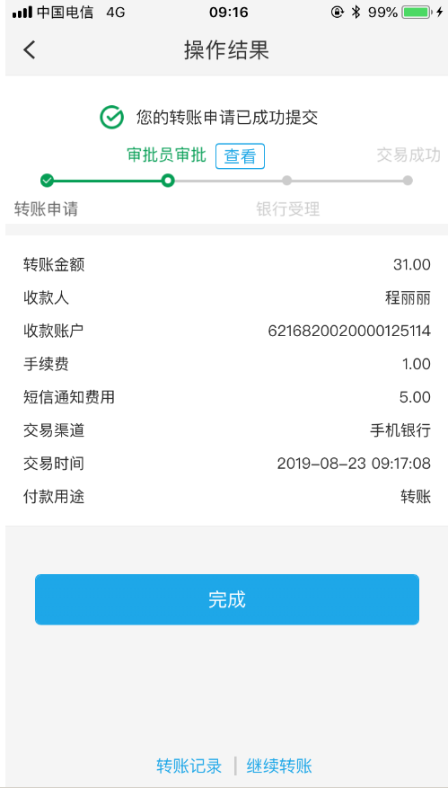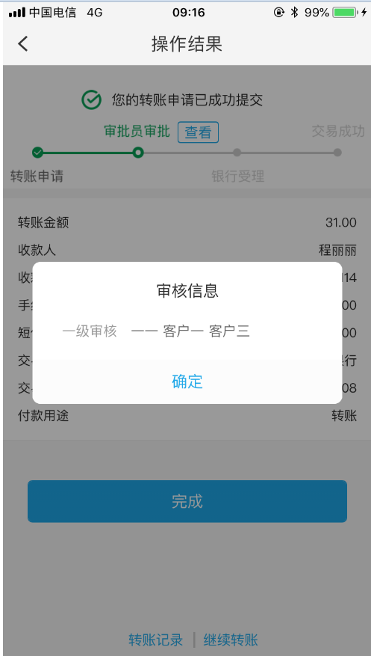

跨行转账录入
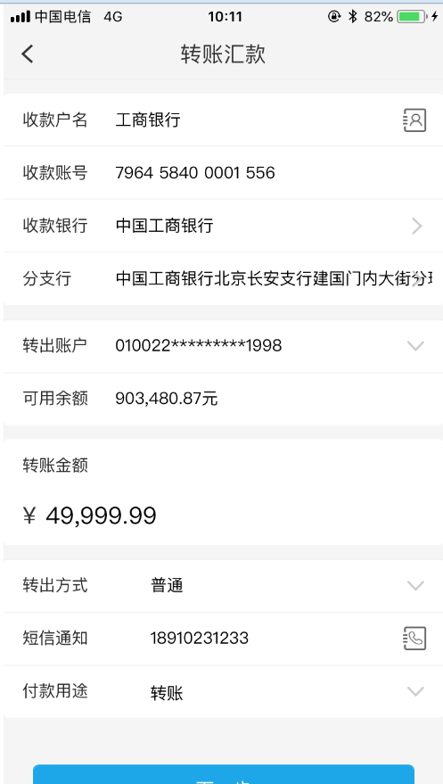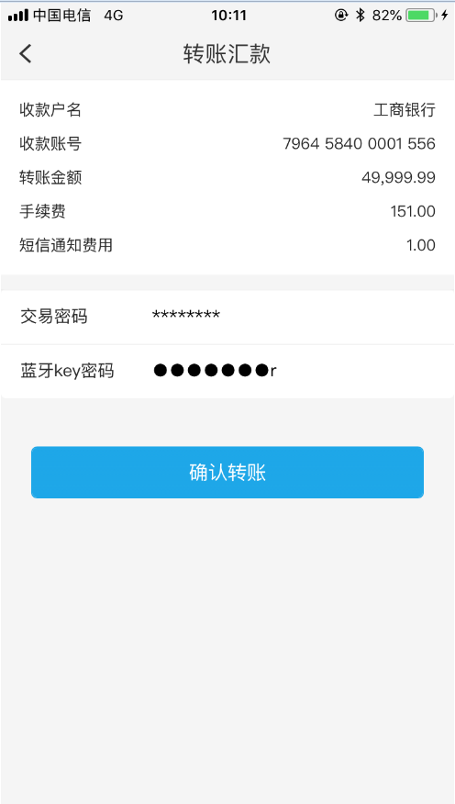
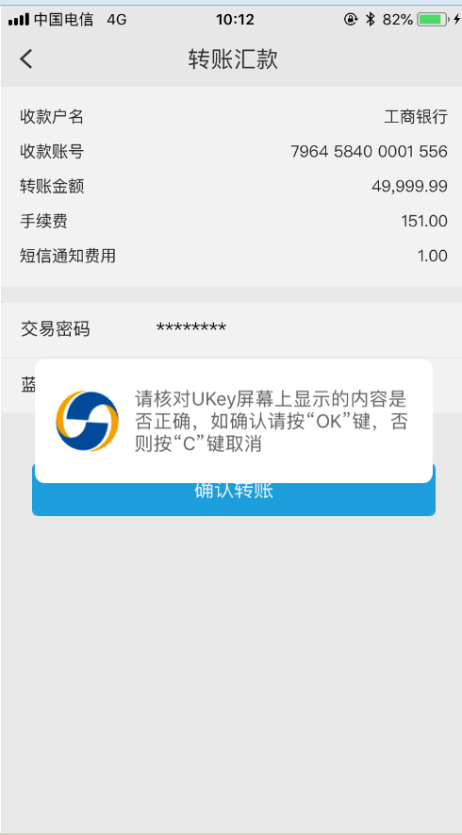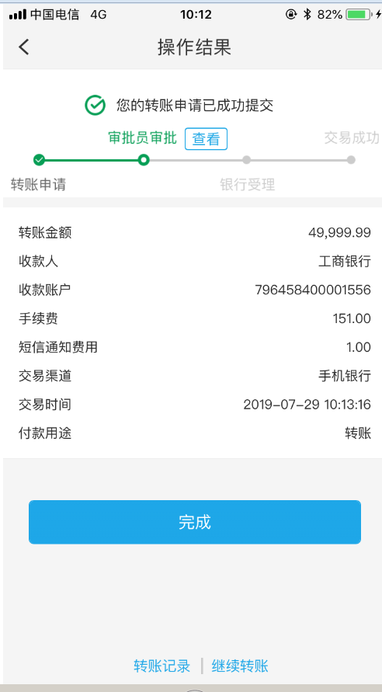
- 转账金额应大于0，不得大于可用余额；
- 转账限额由接口控制，转账时查询是否符合交易限额；
- 转出方式：行内（实时及次日），跨行为快速-大额支付系统、普通-小额支付系统、次日-下一个交易日期转出（次日为大额和小额，按照小额判断逻辑转账金额5万及以下优先选择小额支付系统，其他选择大额支付系统，35家机构选择大额支付系统）；
- 手机银行转账需开通蓝牙证书，未开通用户使用时报错。
- 分支行默认不显示，用户选择收款行后显示分支行选框；
- 转账成功后自动将收款人信息添加至收款人管理。

8.3 转账记录查询
【功能描述】
客户可通过此功能查询客户在网上银行和手机银行提交的转账交易结果、电子回单分享功能。
【操作步骤】
- 选择【转账汇款】，进入转账记录查询。
2.用户登录后选择“企业手机银行->转账汇款”后，进入转账汇款主页，点击转账记录进入转账记录页。
2.选择转出账号，交易时间可在下拉框内选择。
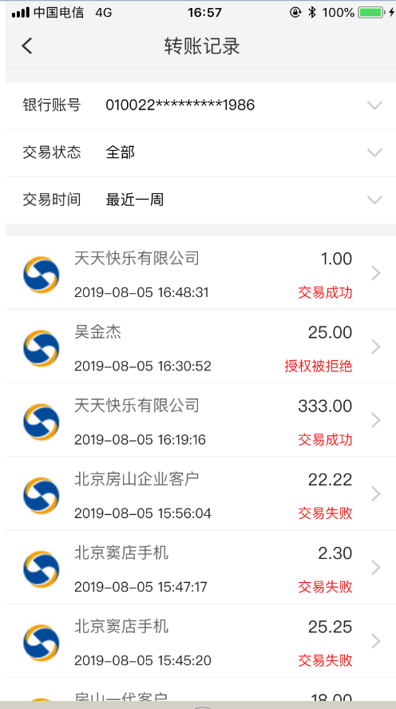

3.进入查询结果详情页面。
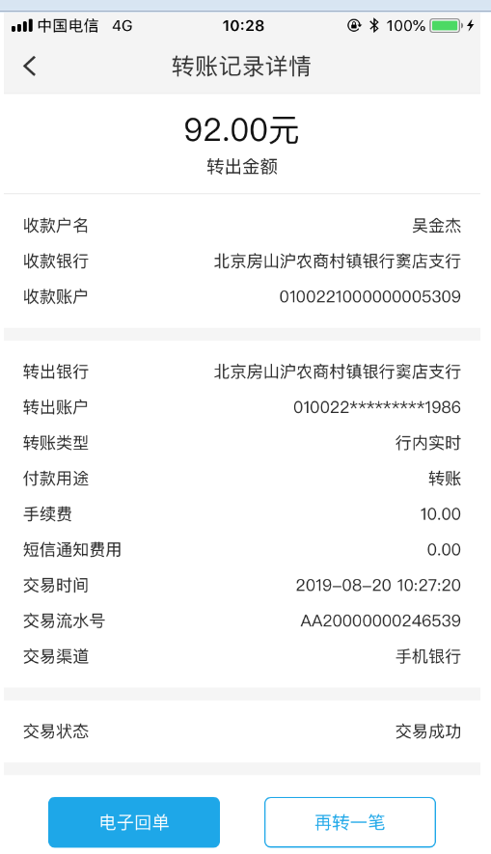
- 账号：点击账号下拉选择账号，选择后回显所选账号的转账记录列表。
- 交易状态：默认选中全部，点击下拉选择交易状态（选项为全部、交易未明、交易成功、交易已受理、交易失败、预约成功、预约撤销、授权被拒绝），选择后回显所选交易状态的转账记录列表。
- 此功能仅可查询自今日起一年以内的记录，最长时间跨度为三个月；
- 转账记录查询结果为全渠道转账交易记录。
- 仅交易状态为交易成功的交易具有电子回单功能。

8.4 收款人登记簿
【功能描述】
客户可通过此功能维护收款人登记簿, 转账收款人信息添加、修改、删除功能。。
【操作步骤】
- 选择【转账汇款】，进入“收款人管理”。

2.选择已有的收款人的登记簿。
3.选中收款人或点击 “>”，可进行删除和修改的操作。
修改收款人信息：
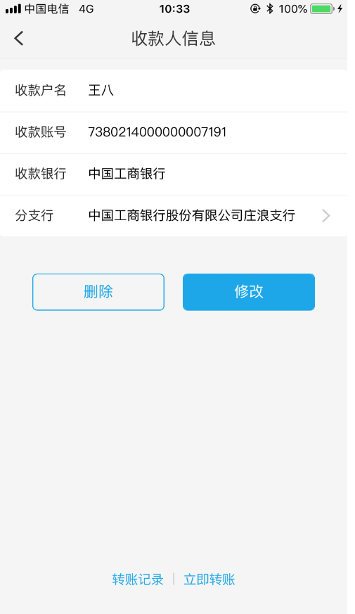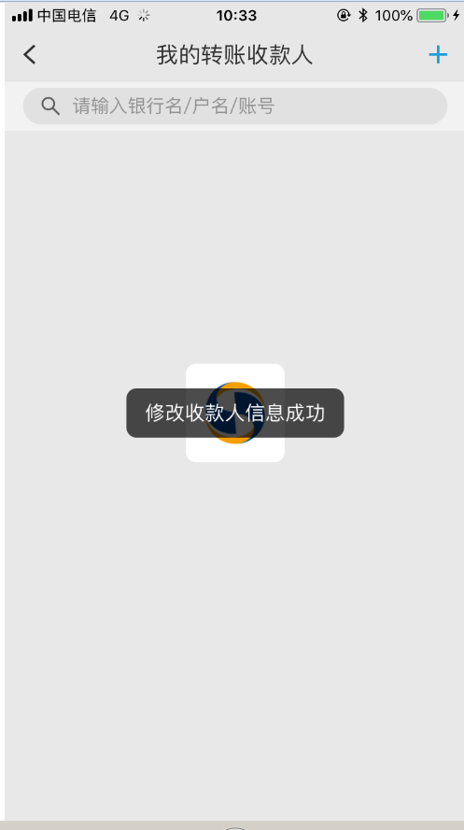
删除收款人：
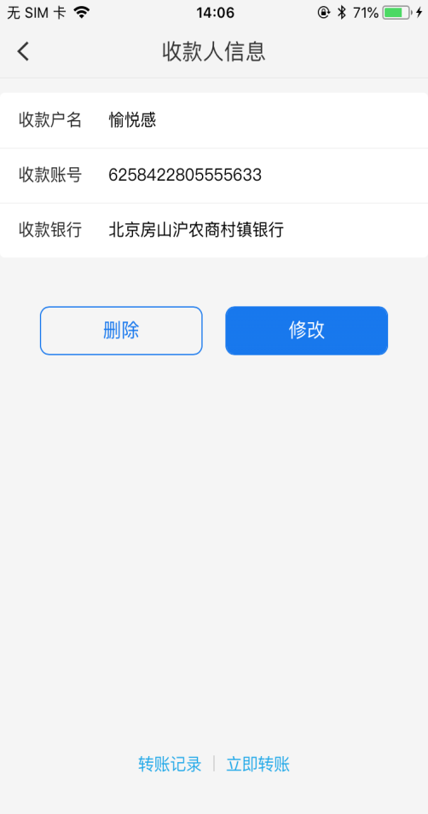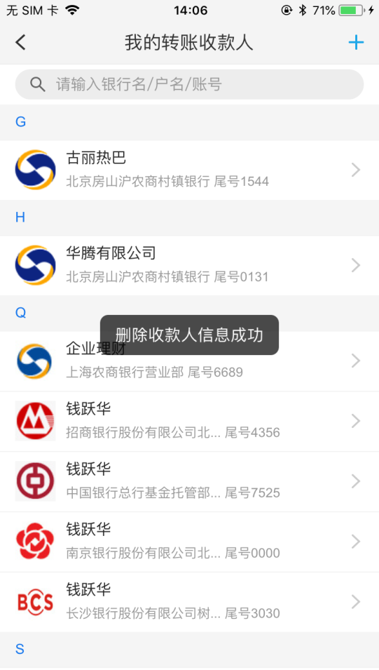
4.点击【添加】按钮，进入收款人登记簿录入界面。
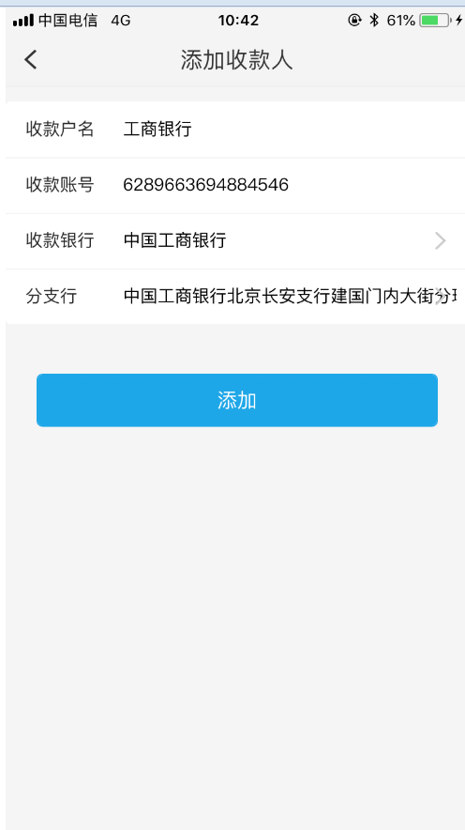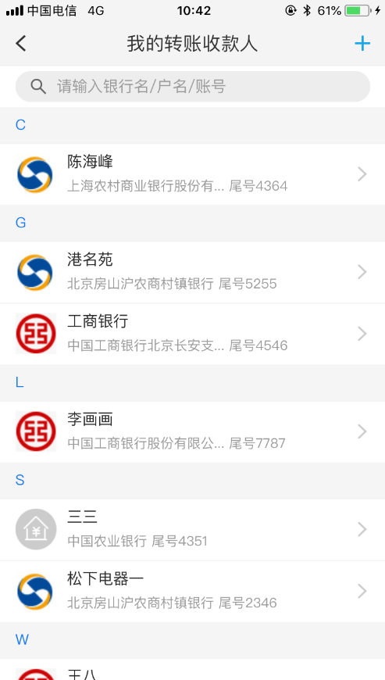

5.完成录入界面，选择收款人类型、收款人账户、收款人户名、点击【添加】按钮。
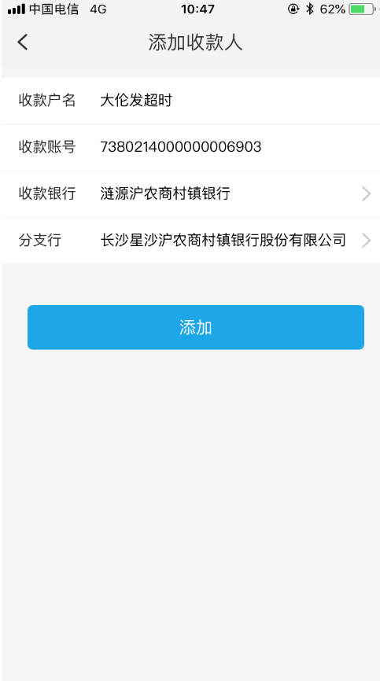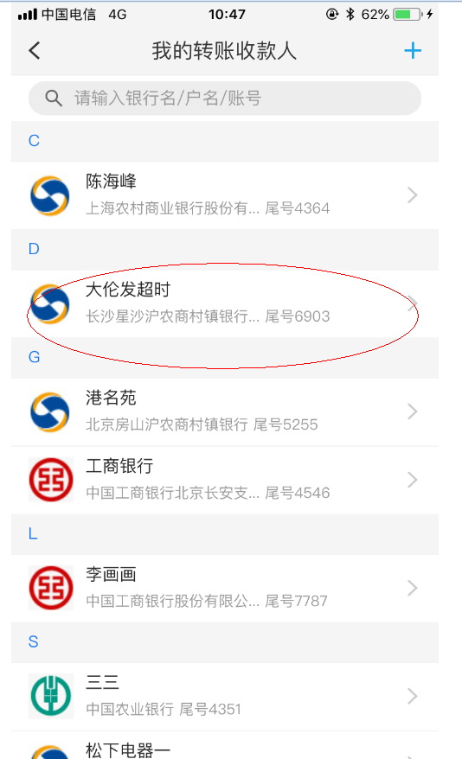
- 修改收款人信息时收款户名、收款账号、收款银行不可修改。

8.5 转账限额设置
【功能描述】
客户可通过此功能设置手机银行转账的行内单笔限额、跨行单笔限额、日累计限额、日累计笔数、年累计限额、公转私单笔限额、公转私日累计限额设置功能。。
【操作步骤】
1. 选择【转账汇款】，点击【转账限额管理】。
2.客户通过修改单个参或者多个参数同时修改。
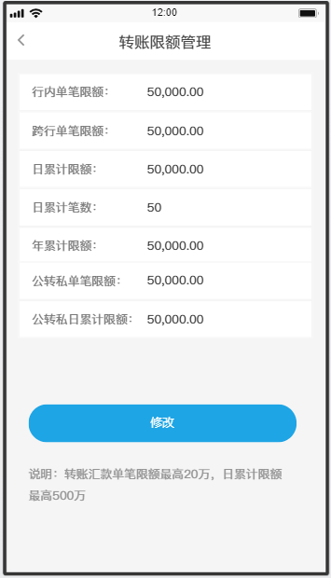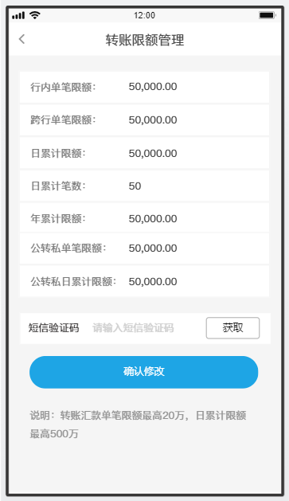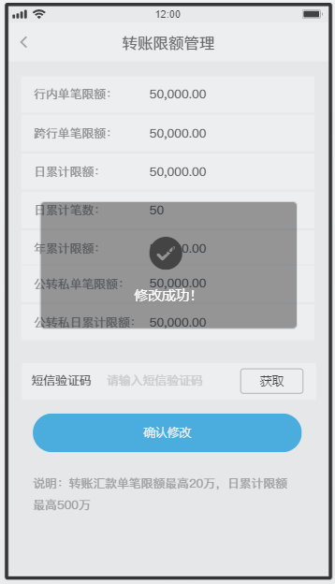
- 仅管理员有权限修改转账限额；

8.6 电子回单查询
【功能描述】
客户可通过此功能查询转账的电子回单。
【操作步骤】
1. 选择【转账汇款】，点击【转账记录】-选择交易状态为“交易成功”，查看电子回单。

2.点击【电子回单】。
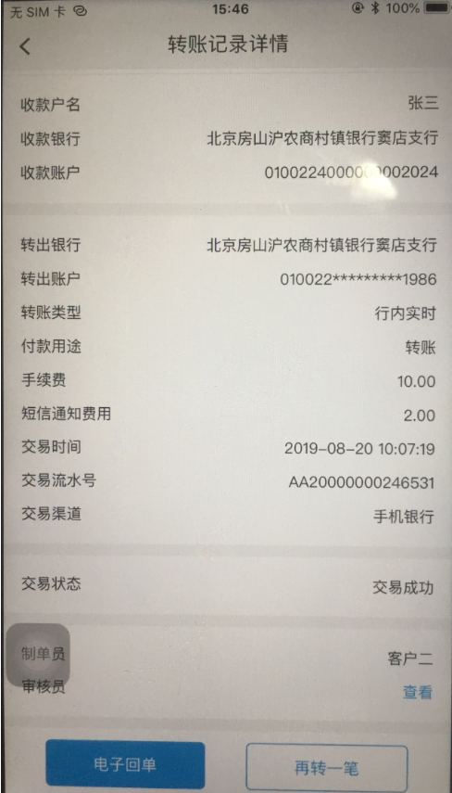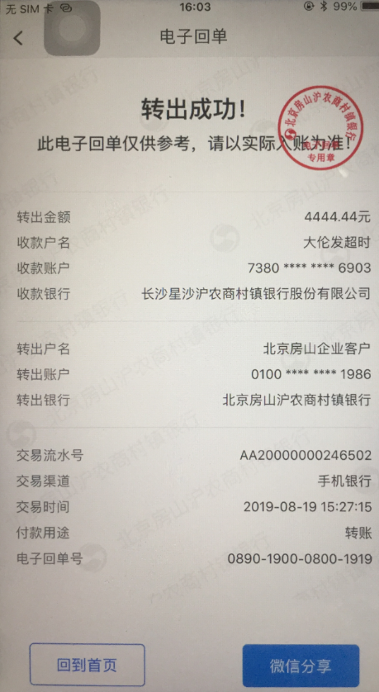
仅交易状态为交易成功的交易具有电子回单功能。

8.7 微信分享
【功能描述】
客户可通过此功能，将转出成功的回单分享到微信好友
【操作步骤】
1. 点击【转账记录】，选择“交易成功”的转账记录并进入详情页。
- 点击【微信分享】，按提示分享到微信好友。
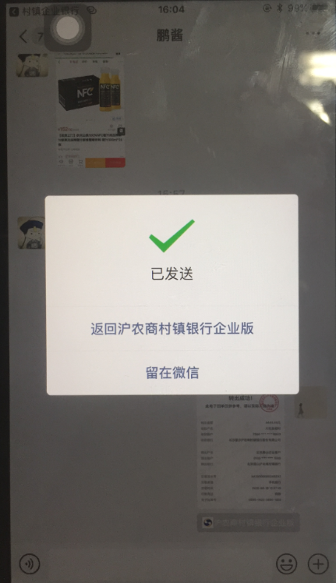
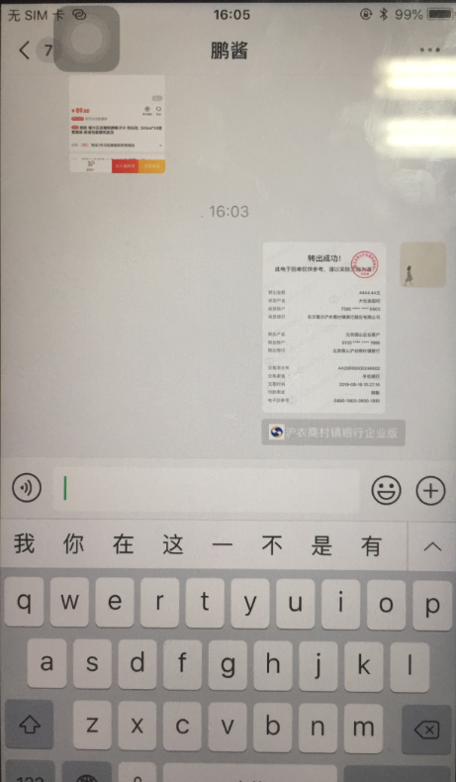

8.8 我的预约转账
【功能描述】
为用户提供预约转账记录查询、转账撤销功能。
【操作步骤】
1. 选择【转账汇款】，进入【我的预约转账】查询。
2.用户登录后选择“企业手机银行->转账汇款->我的预约转账”后，进入预约转账详细信息页面。
预约转账详情页点击撤销转账弹窗输入交易密码和蓝牙key 密码，验证无误后撤销转账交易
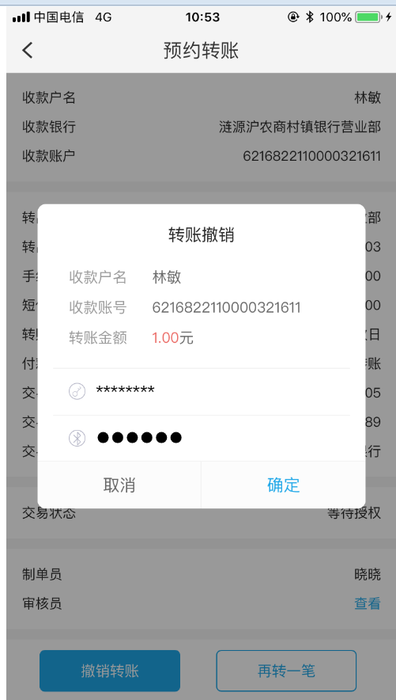
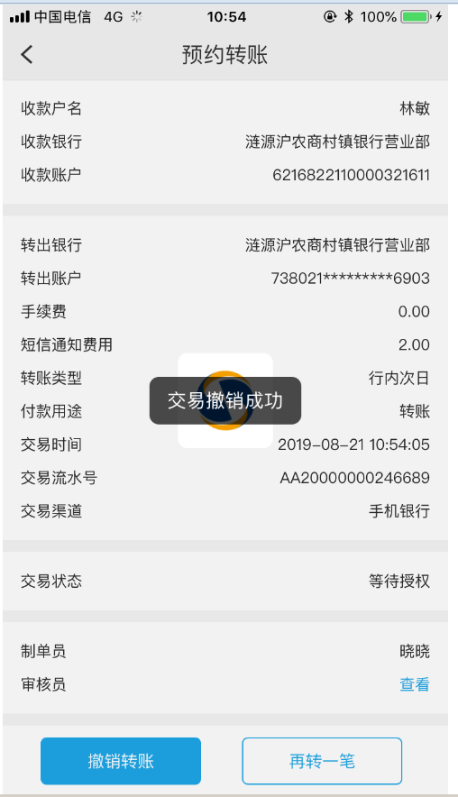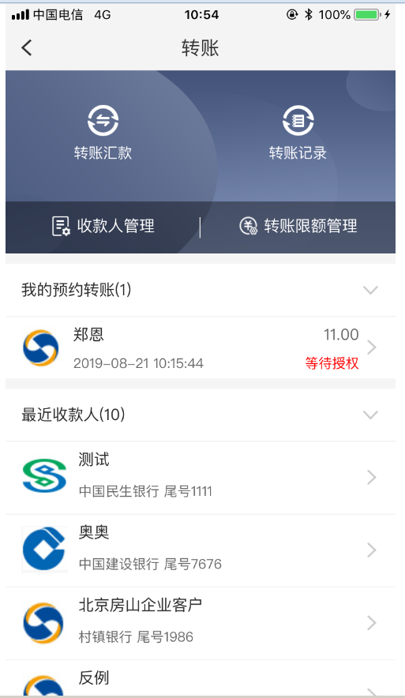
- 我的预约转账列表仅显示我发起的未转出的预约转账列表，状态为待审核的预约转账可撤销，已审核的预约转账不可撤销。

9 安全管理
为用户提供登录密码修改、手势密码设置、操作员续费、证书续费功能。

9.1 登录密码修改
【功能描述】
用户可通过此功能修改登录密码。
【操作步骤】
1.在“我的”模块下点击【安全中心】，点击【密码设置】。
2.输入原登录密码、新登录密码、确认新密码验证码，点击【确认修改】按钮。
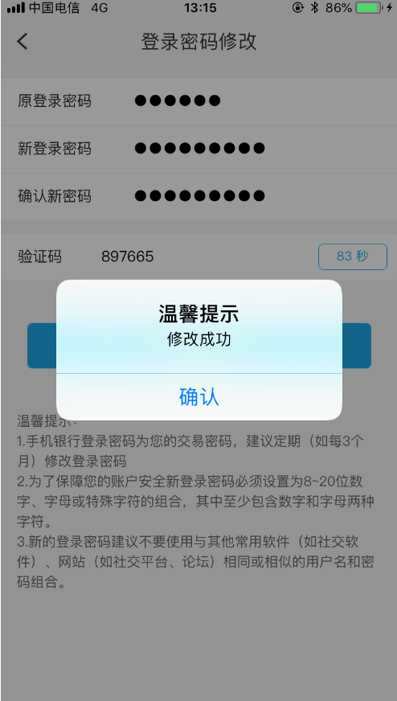
- 手机银行登录密码与交易密码为同一密码。
- 新密码必须为8-20位数字、字母、或特殊字符组合，至少包含数字和字母两种字符。

9.2 手势密码设置
【功能描述】
用户可通过此功能设置手势密码。
【操作步骤】
1.在“全部功能”模块下点击【手势密码】，点击【手势密码设置】。
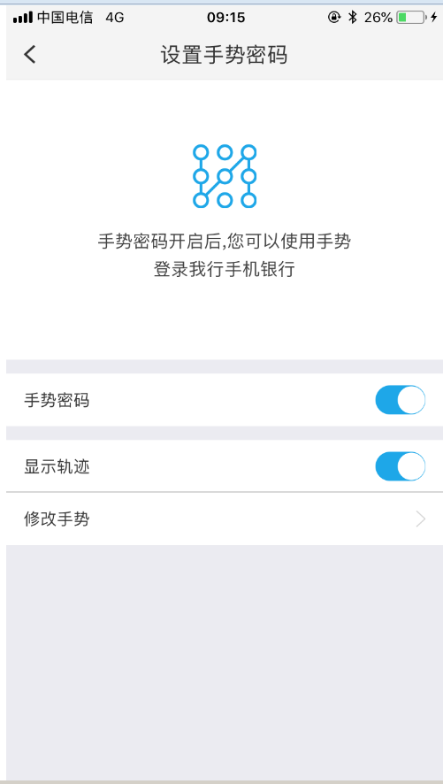 2.点击开关按钮，输入登陆密码。
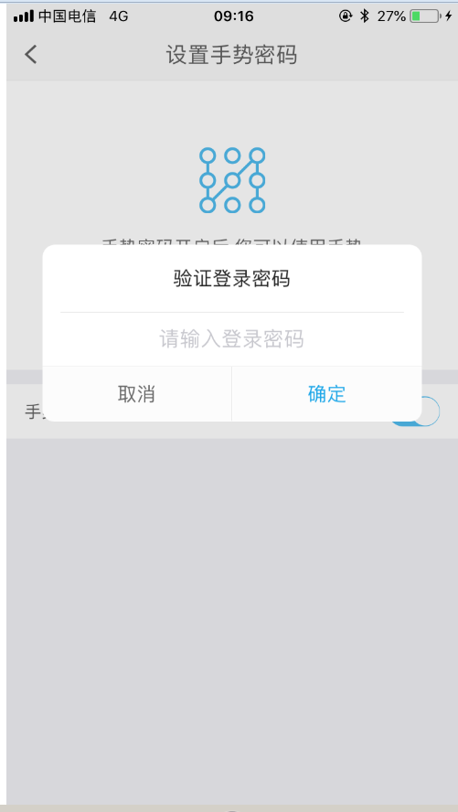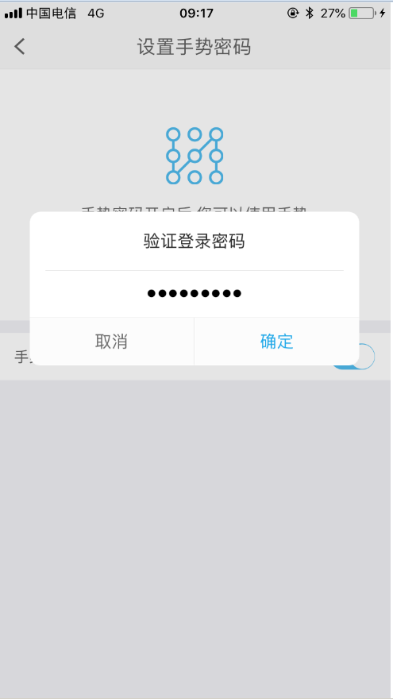
3.连续2次输入手势密码，设置成功，返回“我的”首页，再次登录可使用手势密码登录手机银行。
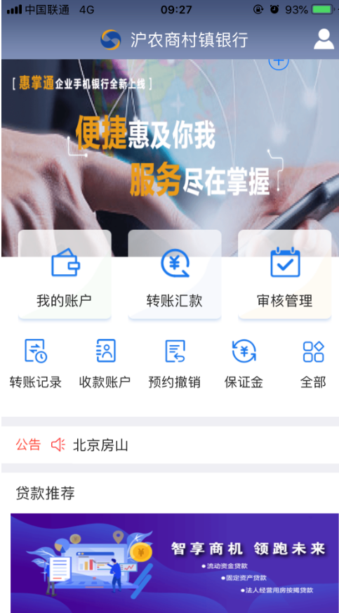

9.3 证书续费
【功能描述】
管理员可通过此功能对操作员证书进行续费。
【操作步骤】
1.选择“企业手机银行->全部功能”后，点击证书续费跳转到证书续费页，回显证书列表。
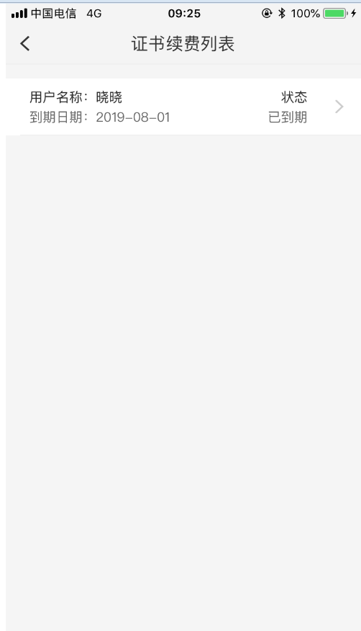
2.点击单条列表跳转到证书续费详情页，选择付款账号、输入交易密码，点击确认按钮弹窗显示续费结果。
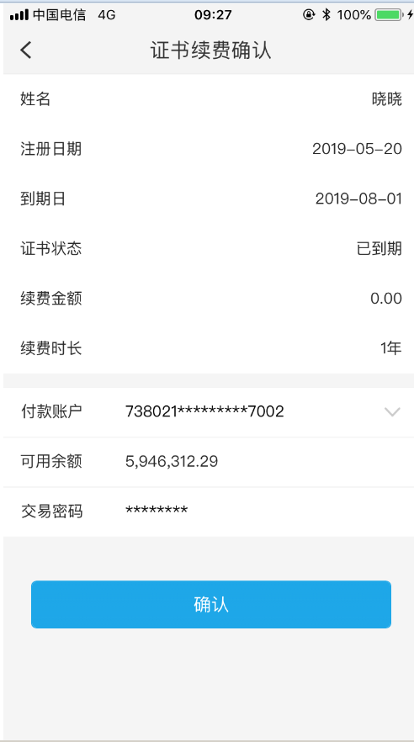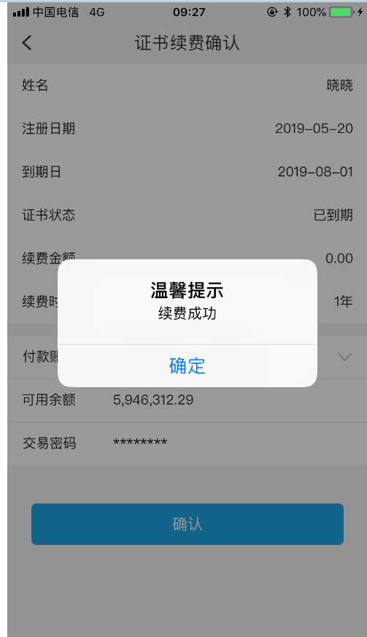
- 仅管理员有权限进行证书续费；

9.4 操作员续费
【功能描述】
管理员可通过此功能对操作员年费进行续费。
【操作步骤】
1.选择“企业手机银行->全部功能”后，点击操作员续费跳转到操作员续费页，回显操作员列表。
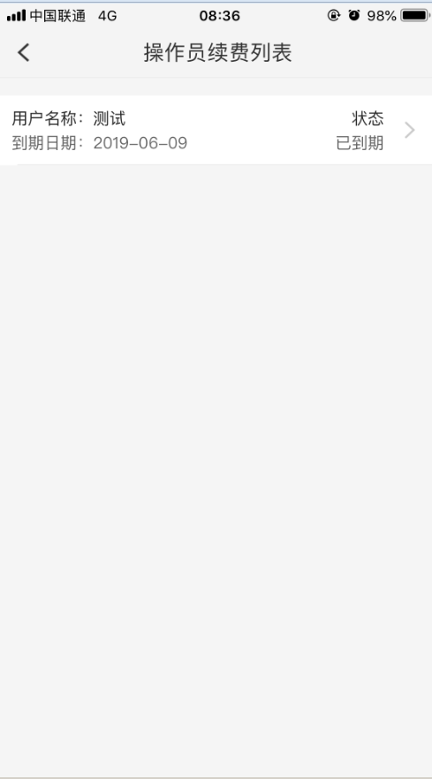
2.点击单条列表跳转到操作员续费详情页，选择付款账号、输入交易密码，点击确认按钮弹窗显示续费结果。
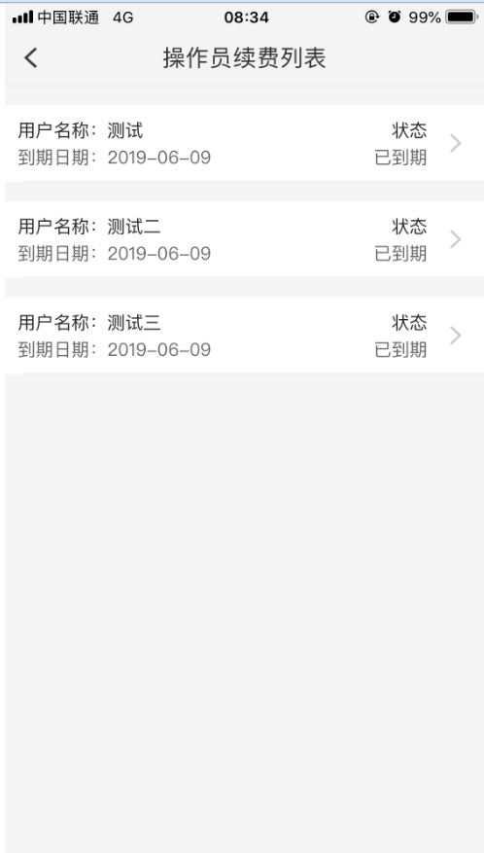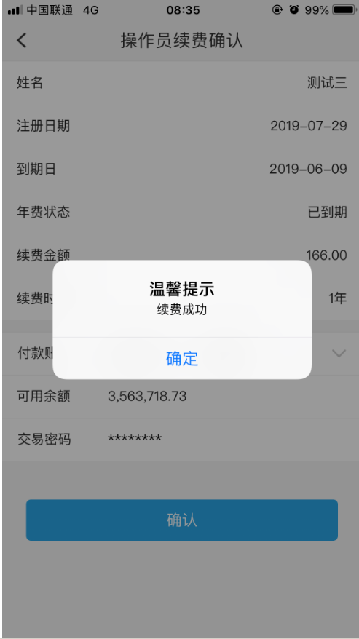
- 仅管理员有权限进行操作员续费；

